TRƯỜNG ĐẠI HỌC CÔNG NGHỆ THÔNG TIN VÀ TRUYỀN THÔNG
KHOA CÔNG NGHỆ THÔNG TIN


BÁO CÁO
MÔN: ỨNG DỤNG TRÍ TUỆ NHÂN TẠO
ĐỀ TÀI: HỆ THỐNG QUẢN LÝ HỖ TRỢ KHÁCH HÀNG CÓ TÍCH HỢP AI (VietinBank Customer Support AI System - VietinCare AI)

SINH VIÊN THỰC HIỆN:
Hoàng Lưu Thùy Linh
Hà Thúy Nội
LỚP:
ATTT K23A

GIÁO VIÊN HƯỚNG DẪN:
Nguyễn Đình Dũng

Mục lục
1 CHƯƠNG I: LẬP KẾ HOẠCH DỰ ÁN 9
1.1 Lý do chọn đề tài 9
1.2 Sơ lược về dự án 9
1.2.1 Mục đích 9
1.2.2 Phạm vi 9
1.2.3 Tài liệu tham khảo 9
2 CHƯƠNG II: KHẢO SÁT HỆ THỐNG 11
2.1 Thu thập yêu cầu 11
2.1.1 Tổng hợp và phân tích yêu cầu 11
2.2 Thu thập yêu cầu 13
2.2.1 Yêu cầu chức năng (Functional Requirements) 13
2.2.2 Yêu cầu phi chức năng (Non-Functional Requirements) 15
2.3 Sơ đồ phân cấp chức năng 17
2.4 Quy trình hoạt động 17
2.5 Từ điển thuật ngữ 18
2.6 Tài liệu tham khảo 19
3 CHƯƠNG III: MÔ TẢ TỔNG QUAN ỨNG DỤNG 20
3.1 Xác định Actor 20
3.2 Xác định use case 20
3.3 Biểu đồ use case 22
3.3.1 Biểu đồ Use Case tổng quan 22
3.3.2 Biểu đồ UC phân rã 23
Biểu đồ phân rã hệ thống 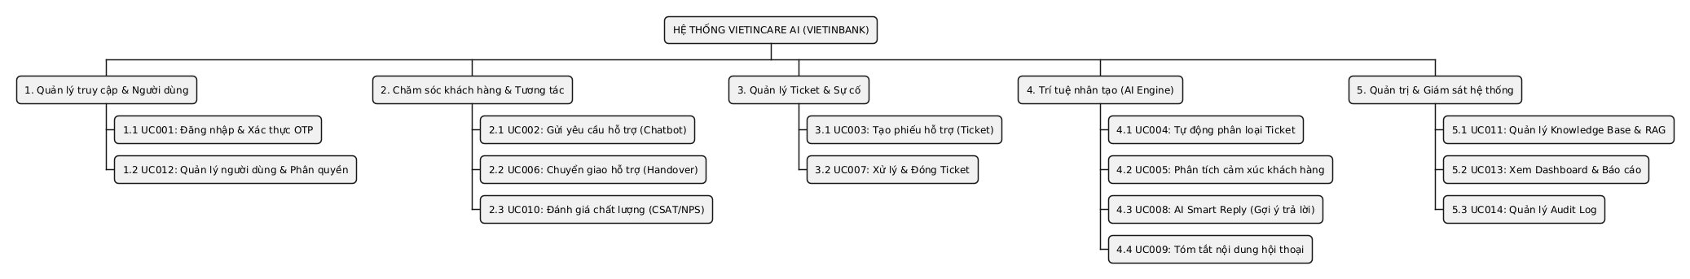 23
Phân rã Actor Khách hàng 23
Phân rã Actor Tổng đài viên 24
Phân rã Actor Quản lý CSKH 25
Phân rã Actor Quản trị hệ thống 26
Phân rã AI Engine / Chatbot AI 27
3.4 Đặc tả các yêu cầu chức năng 28
3.5 Biểu đồ trình tự 38
3.6 Biểu đồ hoạt động (Activity Diagram) 46
4 CHƯƠNG VI: THIẾT KẾ HƯỚNG ĐỐI TƯỢNG 55
4.1 Biểu đồ lớp (Class Diagram) 55
4.1.1 Mô hình lớp 55
4.1.2 Quan hệ giữa các Class 55
4.1.3 Đặc tả Class 56
5 CHƯƠNG V: THIẾT KẾ CƠ SỞ DỮ LIỆU VÀ CÀI ĐẶT DEMO 69
5.1 Sơ đồ ERD 69
5.2 Thiết kế cơ sở dữ liệu 69
6 CHƯƠNG VI: THIẾT KẾ GIAO DIỆN 72
6.1 Phân luồng màn hình của ứng dụng 72
6.2 Giao diện trang chủ 73
6.3 Giao diện trang đăng ký Thành viên 74
6.4 Giao diện trang đăng nhập 74
6.5 Giao diện trang Dashboard 75
6.6 Giao diện trang Yêu cầu hỗ trợ 75
6.7 Giao diện trang Lịch sử trò chuyện 76
6.8 Giao diện trang Tạo yêu cầu hỗ trợ mới 76
7 CHƯƠNG VII: KIỂM THỬ 78
7.1 Những yêu cầu về tài nguyên cho kiểm thử ứng dụng 78
7.2 Danh sách các tình huống để kiểm tra ứng dụng 78
7.3 Báo cáo kết quả test (Test report) 84
8 CHƯƠNG VIII: ỨNG DỤNG AI TRONG QUÁ TRÌNH PHÁT TRIỂN PHẦN MỀM 86
8.1 Ứng dụng 86
8.2 Sơ đồ quy trình sử dụng AI 86

Danh mục hình ảnh
Hình 4.1 Biểu đồ Use Case tổng quan 23
Hình 4.2 Biểu đồ trình tự UC001 – Đăng nhập 33
Hình 4.3 Biểu đồ trình tự UC002 – Gửi yêu cầu hỗ trợ 33
Hình 4.4 Biểu đồ trình tự UC003 – Tạo Ticket 34
Hình 4.5 Biểu đồ trình tự UC004 – Phân loại Ticket 34
Hình 4.6 Biểu đồ trình tự UC005 – Phân tích cảm xúc 34
Hình 4.7 Biểu đồ trình tự UC006 – Chuyển giao (Handover) 35
Hình 4.8 Biểu đồ trình tự UC007 – Xử lý Ticket 35
Hình 4.9 Biểu đồ trình tự UC008 – AI gợi ý câu trả lời 36
Hình 4.10 Biểu đồ trình tự UC009 – Tóm tắt lịch sử hỗ trợ 36
Hình 4.11 Biểu đồ trình tự UC010 – Đánh giá hỗ trợ 37
Hình 4.12 Biểu đồ trình tự UC011 – Quản lý Knowledge Base 37
Hình 4.13 Biểu đồ trình tự UC012 – Quản lý người dùng 37
Hình 4.14 Biểu đồ trình tự UC013 – Xem Dashboard 38
Hình 4.15 Biểu đồ trình tự UC014 – Quản lý Audit Log 38
Hình 4.16 Biểu đồ trình tự UC015 – Cấu hình hệ thống 39
Hình 4.17 Biểu đồ trình tự UC016 – Quản lý khách hàng 40
Hình 4.18 Biểu đồ hoạt động UC001 – Đăng nhập 41
Hình 4.19 Biểu đồ hoạt động UC002 – Gửi yêu cầu hỗ trợ 41
Hình 4.20 Biểu đồ hoạt động UC003 – Tạo Ticket 42
Hình 4.21 Biểu đồ hoạt động UC004 – Phân loại Ticket 42
Hình 4.22 Biểu đồ hoạt động UC005 – Phân tích cảm xúc 43
Hình 4.23 Biểu đồ hoạt động UC006 – Chuyển giao (Handover) 43
Hình 4.24 Biểu đồ hoạt động UC007 – Xử lý Ticket 44
Hình 4.25 Biểu đồ hoạt động UC008 – AI gợi ý câu trả lời 44
Hình 4.26 Biểu đồ hoạt động UC009 – Tóm tắt lịch sử hỗ trợ 45
Hình 4.27 Biểu đồ hoạt động UC010 – Đánh giá hỗ trợ 45
Hình 4.28 Biểu đồ hoạt động UC011 – Quản lý Knowledge Base 46
Hình 4.29 Biểu đồ hoạt động UC012 – Quản lý người dùng 46
Hình 4.30 Biểu đồ hoạt động UC013 – Xem Dashboard 47
Hình 4.31 Biểu đồ hoạt động UC014 – Quản lý Audit Log 47
Hình 4.32 Biểu đồ hoạt động UC015 – Cấu hình hệ thống 48
Hình 4.33 Biểu đồ hoạt động UC016 – Quản lý khách hàng 49
Hình 4.34 Biểu đồ lớp (Class Diagram) 50
Hình 5.1 Sơ đồ thực thể liên kết (ERD) 63
Hình 6.1 Giao diện trang chủ VietinCare AI 66
Hình 6.2 Giao diện trang đăng ký tài khoản VietinCare AI 66
Hình 6.3 Giao diện trang đăng nhập VietinCare AI 67
Hình 6.4 Giao diện trang Tổng quan (Dashboard) 67
Hình 6.5 Giao diện danh sách và lọc Yêu cầu hỗ trợ 68
Hình 6.6 Giao diện trang Lịch sử trò chuyện 68
Hình 6.7 Giao diện Tạo yêu cầu hỗ trợ mới và bộ lọc trạng thái 69
Hình 6.8 Giao diện Tạo yêu cầu hỗ trợ mới 69

Bảng biểu
Bảng 2.1 Tài liệu tham khảo 12
Bảng 3.1 Danh sách các câu hỏi khi thu thập và làm rõ yêu cầu của ứng dụng 13
Bảng 3.2 Từ điển thuật ngữ và từ viết tắt 19
Bảng 4.1 Bảng xác định Actor 21
Bảng 4.2 Bảng xác định Use Case 21
Bảng 4.3 Đặc tả use case: UC001 – Đăng nhập 24
Bảng 4.4 Đặc tả use case: UC002 – Gửi yêu cầu hỗ trợ 24
Bảng 4.5 Đặc tả use case: UC003 – Tạo Ticket 25
Bảng 4.6 Đặc tả use case: UC004 – Phân loại Ticket 25
Bảng 4.7 Đặc tả use case: UC005 – Phân tích cảm xúc 26
Bảng 4.8 Đặc tả use case: UC006 – Chuyển giao (Handover) 27
Bảng 4.9 Đặc tả use case: UC007 – Xử lý Ticket 27
Bảng 4.10 Đặc tả use case: UC008 – AI gợi ý câu trả lời (AI Smart Reply) 28
Bảng 4.11 Đặc tả use case: UC009 – Tóm tắt lịch sử hỗ trợ 28
Bảng 4.12 Đặc tả use case: UC010 – Đánh giá hỗ trợ 29
Bảng 4.13 Đặc tả use case: UC011 – Quản lý Knowledge Base 29
Bảng 4.14 Đặc tả use case: UC012 – Quản lý người dùng 30
Bảng 4.15 Đặc tả use case: UC013 – Xem Dashboard 30
Bảng 4.16 Đặc tả use case: UC014 – Quản lý Audit Log 31
Bảng 4.17 Đặc tả use case: UC015 – Cấu hình hệ thống 31
Bảng 4.18 Đặc tả use case: UC016 – Quản lý khách hàng 32
Bảng 4.19 Thuộc tính Class Khách hàng (Customer) 51
Bảng 4.20 Phương thức dangKy() – Class Khách hàng 51
Bảng 4.21 Phương thức dangNhap() – Class Khách hàng 51
Bảng 4.22 Phương thức guiYeuCau() – Class Khách hàng 52
Bảng 4.23 Phương thức xemLichSu() – Class Khách hàng 52
Bảng 4.24 Thuộc tính Class Ticket / Yêu cầu hỗ trợ 53
Bảng 4.25 Phương thức taoTicket() – Class Ticket 53
Bảng 4.26 Phương thức capNhatTrangThai() – Class Ticket 53
Bảng 4.27 Phương thức xemTicket() – Class Ticket 54
Bảng 4.28 Phương thức dongTicket() – Class Ticket 54
Bảng 4.29 Thuộc tính Class AI 54
Bảng 4.30 Phương thức phanTichYeuCau() – Class AI 55
Bảng 4.31 Phương thức xacDinhYeuCau() – Class AI 55
Bảng 4.32 Phương thức taoPhanHoi() – Class AI 55
Bảng 4.33 Phương thức phanTichCamXuc() – Class AI 56
Bảng 4.34 Phương thức chuyenNhanVien() – Class AI 56
Bảng 4.35 Thuộc tính Class Nhân viên hỗ trợ 57
Bảng 4.36 Phương thức tiepNhanTicket() – Class Nhân viên hỗ trợ 57
Bảng 4.37 Phương thức traLoiKhachHang() – Class Nhân viên hỗ trợ 57
Bảng 4.38 Phương thức capNhatTicket() – Class Nhân viên hỗ trợ 58
Bảng 4.39 Phương thức dongTicket() – Class Nhân viên hỗ trợ 58
Bảng 4.40 Thuộc tính Class Tương tác (Interaction) 58
Bảng 4.41 Phương thức luuTuongTac() – Class Tương tác 59
Bảng 4.42 Phương thức xemTuongTac() – Class Tương tác 59
Bảng 4.43 Phương thức capNhatTuongTac() – Class Tương tác 59
Bảng 4.44 Thuộc tính Class Admin 60
Bảng 4.45 Phương thức dangNhap() – Class Admin 60
Bảng 4.46 Phương thức quanLyNhanVien() – Class Admin 60
Bảng 4.47 Phương thức quanLyTaiKhoan() – Class Admin 61
Bảng 4.48 Phương thức xemBaoCao() – Class Admin 61
Bảng 4.49 Bảng tổng hợp các Class 61
Bảng 5.1 Bảng mô tả quan hệ cơ sở dữ liệu 63
Bảng 7.1 Yêu cầu tài nguyên phần cứng kiểm thử 70
Bảng 7.2 Yêu cầu tài nguyên phần mềm kiểm thử 70
Bảng 7.3 Danh sách các tình huống kiểm thử ứng dụng (Test Cases) 70
Bảng 7.4 Báo cáo kết quả kiểm thử (Test Report) 74
Bảng 7.5 Tổng hợp kết quả kiểm thử 75

PHÂN CÔNG NHIỆM VỤ
Phân công nhiệm vụ theo tiến độ thực hiện:
STT | Tên nhiệm vụ | Người thực hiện
1 | Phân tích nghiệp vụ và thiết kế hệ thống | Cả hai
2 | Phát triển chức năng quản lý cốt lõi (CRUD) | Linh
3 | Tích hợp và quản lý chức năng AI | Linh
4 | Cấu hình bảo mật, phân quyền, xử lý lỗi và review code | Linh
5 | Thiết kế giao diện, trải nghiệm người dùng (UI/UX) | Nội
6 | Kiểm thử, đảm bảo chất lượng | Nội
7 | Theo dõi và minh chứng ứng dụng AI trong quy trình phát triển | Cả hai
8 | Đóng gói sản phẩm, báo cáo và demo | Cả hai

Phân công nhiệm vụ theo thành viên thực hiện:
STT | Thành viên | Nhiệm vụ
 | Hoàng Lưu Thùy Linh | - Khảo sát công nghệ và khả năng tích hợp FastAPI, MySQL, Gemini AI và RAG; đánh giá tính khả thi của hệ thống.  - Thiết kế kiến trúc hệ thống, API, ERD kỹ thuật, schema MySQL và luồng xử lý RAG.  - Xây dựng xác thực, phân quyền, session, migration, Ticket, Chat, Handover, CSAT, báo cáo, Audit Log và cấu hình hệ thống.  - Viết Prompt Template; tích hợp Gemini AI, embedding, RAG, phân loại, gợi ý câu trả lời và tóm tắt hội thoại.  - Chạy unit test, kiểm thử API, MySQL, phân quyền và giao diện VI/EN; sửa lỗi và review phần kỹ thuật.  - Chuẩn bị dữ liệu demo, sao lưu/khôi phục, đóng gói hệ thống và viết hướng dẫn cài đặt kỹ thuật.
 | Hà Thúy Nội | - Khảo sát quy trình tiếp nhận, phân công và xử lý Ticket; tổng hợp nhu cầu của Customer, Agent, Supervisor và Admin.  - Viết yêu cầu chức năng, phi chức năng, actor, use case, quy tắc nghiệp vụ và tiêu chí nghiệm thu.  - Vẽ Use Case, luồng nghiệp vụ, wireframe, ERD khái niệm; mô tả màn hình và kịch bản sử dụng.  - Viết hướng dẫn sử dụng Ticket, Chat, Handover và đánh giá; chuẩn bị FAQ, bộ câu hỏi và tiêu chí đánh giá AI.  - Xây dựng test case, lập bảng kết quả, ghi nhận lỗi và đối chiếu kết quả với yêu cầu.  - Theo dõi, lưu minh chứng ứng dụng AI; hoàn thiện báo cáo Word, PowerPoint, sơ đồ và kịch bản thuyết trình.

CHƯƠNG I: LẬP KẾ HOẠCH DỰ ÁN

Lý do chọn đề tài
Trong kỷ nguyên số hóa ngành tài chính – ngân hàng, dịch vụ chăm sóc khách hàng (CSKH) đóng vai trò then chốt trong việc duy trì lòng trung thành của khách hàng và nâng cao năng lực cạnh tranh của Ngân hàng TMCP Công Thương Việt Nam (VietinBank). Với hàng triệu khách hàng cá nhân và doanh nghiệp sử dụng các sản phẩm thẻ, tiền gửi, khoản vay và ứng dụng ngân hàng số VietinBank iPay, khối lượng yêu cầu hỗ trợ phát sinh hàng ngày là vô cùng lớn.
Thực tế vận hành kênh tổng đài và hỗ trợ trực tuyến hiện nay đang đối mặt với nhiều thách thức nghiêm trọng:
- Quá tải đường dây và thời gian chờ đợi kéo dài: Khách hàng thường phải chờ đợi từ 5 đến 15 phút vào các khung giờ cao điểm chỉ để giải đáp những thắc mắc nghiệp vụ lặp đi lặp lại (như quy trình kích hoạt thẻ, đổi mật khẩu iPay, tra soát giao dịch trễ giờ...).
- Rủi ro bỏ sót và chậm trễ khi xử lý sự cố: Việc tiếp nhận yêu cầu qua nhiều kênh phân tán (email, chat web, mạng xã hội) dễ dẫn đến tình trạng ticket hỗ trợ bị thất lạc, không được phân cấp mức độ ưu tiên chính xác hoặc thiếu thông tin khi chuyển giao ca trực.
- Áp lực công việc của Tổng đài viên (Agent): Nhân viên hỗ trợ phải tốn nhiều thời gian đọc lại lịch sử trao đổi dài dòng, vừa tra cứu sổ tay biểu phí/chính sách nghiệp vụ vừa soạn thảo câu trả lời, dẫn đến nguy cơ sai sót chính sách hoặc chất lượng phản hồi không đồng đều.
- Bài toán kiểm soát an toàn và tính chính xác của AI: Trí tuệ nhân tạo tạo sinh (Generative AI / LLM) sở hữu khả năng giao tiếp ngôn ngữ tự nhiên xuất sắc, nhưng nếu triển khai trực tiếp mà không có cơ chế kiểm soát chặt chẽ sẽ dễ gặp hiện tượng "ảo giác" (hallucination), bịa đặt cam kết hoàn tiền hoặc vi phạm bí mật thông tin tài chính theo Nghị định 13/2023/NĐ-CP và tiêu chuẩn an toàn dữ liệu ngành ngân hàng PCI-DSS.
Xuất phát từ thực tiễn trên, nhóm em lựa chọn nghiên cứu và xây dựng đề tài: "Hệ thống Quản lý Hỗ trợ Khách hàng có tích hợp AI (VietinCare AI)". Hệ thống kết hợp giữa mô hình quản trị vòng đời Ticket chuyên nghiệp với công nghệ tăng cường tri thức RAG (Retrieval-Augmented Generation) và cơ chế kiểm soát con người Human-in-the-Loop (Human Gate). VietinCare AI không thay thế con người mà đóng vai trò là trợ lý ảo đồng hành: tự động phân loại, trích xuất chính sách chuẩn, soạn thảo phản hồi nháp và tóm tắt lịch sử ca trực để nhân viên phê duyệt trước khi gửi đến khách hàng, đảm bảo trải nghiệm hỗ trợ nhanh chóng, chính xác và an toàn tuyệt đối.

Sơ lược về dự án

Mục đích
Tài liệu là cơ sở để nhóm phân tích, thiết kế, lập trình, kiểm thử và nghiệm thu hệ thống.Tài liệu được xây dựng dựa trên kết quả thu thập và làm rõ yêu cầu của ứng dụng, mô tả các yêu cầu chức năng, yêu cầu phi chức năng, tác nhân, các điều kiện phụ thuộc và các use case chính của hệ thống. Hệ thống hướng tới việc tự động hóa hoạt động hỗ trợ khách hàng, hỗ trợ tổng đài viên xử lý yêu cầu và nâng cao chất lượng chăm sóc khách hàng thông qua các chức năng AI.

Phạm vi
Đặc điểm ứng dụng: Vietincare là hệ thống quản lý chăm sóc khách hàng tự động hoá tích hợp trí tuệ nhân tạo (AI Chatbot, RAG Knowledge Base, AI Copilot cho Agent, Sentiment Analysis và Ticket Management )
Đối tượng phục vụ:
- Khách hàng: Khách hàng cá nhân/doanh nghiệp sử dụng dịch vụ ngân hàng cần tra cứu thông tin và phản hồi sự cố
- Tổng đài viên (Agent): tiếp nhận ca hỗ trợ phức tạp, xử lý ticket và sử dụng trợ lý AI
- Quản lý CSKH (Supervisor): Giám sát hiệu suất, theo dõi báo cáo và đánh giá chỉ số CSAT (NPS là mở rộng)
- Quản lý hệ thống (Admin): Quản lý các tài khoản, phân quyền, cấu hình hệ thống và cập nhật cơ sở tri thức

Tài liệu tham khảo
Bảng 2.1 Tài liệu tham khảo
STT | Tên tài liệu | Ghi chú
1 | Thu thập và làm rõ yêu cầu ứng dụng của Hệ thống quản lý hỗ trợ khách hàng có tích hợp AI (VietinBank Customer Support AI System - VietinCare AI) | Tài liệu cơ sở
2 | Nghị định 13/2023/NĐ-CP về bảo vệ dữ liệu cá nhân | Yêu cầu bảo mật
3 | PCI-DSS | Yêu cầu an toàn thông tin ngân hàng
4 | Mô hình Trí tuệ Nhân tạo Gemini AI | Công cụ hỗ trợ AI

CHƯƠNG II: THU THẬP VÀ LÀM RÕ YÊU CẦU ỨNG DỤNG

Thu thập yêu cầu

Khảo sát
Danh sách các câu hỏi khi thu thập và làm rõ yêu cầu của ứng dụng:
Bảng 3.1 Danh sách các câu hỏi khi thu thập và làm rõ yêu cầu của ứng dụng
STT | Câu hỏi (Questions) | Trả lời (Answers) | Ghi chú
1 | Mục tiêu chính của hệ thống hỗ trợ khách hàng tích hợp AI tại VietinBank là gì? | Hỗ trợ giải đáp FAQ trên web, theo dõi yêu cầu bằng ticket và hỗ trợ nhân viên; nghiệm thu trong môi trường demo. | Mục tiêu chiến lược
2 | Đối tượng người dùng chính của hệ thống gồm những ai? | Khách hàng cá nhân/doanh nghiệp của VietinBank, Tổng đài viên (Agent), Quản lý chăm sóc khách hàng (Supervisor), và Quản trị hệ thống (Admin). | Phân quyền người dùng
3 | AI sẽ hỗ trợ khách hàng qua những kênh giao tiếp nào? | Website VietinCare AI trên desktop/mobile. iPay/eFAST và Voicebot là mở rộng. | Kênh web
4 | AI có khả năng giải đáp những loại thông tin nào của VietinBank? | Giải đáp FAQ về thẻ, tiền gửi, vay và iPay từ tài liệu đã xuất bản. Không cung cấp tỷ giá/lãi suất thời gian thực hoặc thực hiện giao dịch thật. | Nghiệp vụ ngân hàng
5 | Khi AI không giải quyết được vấn đề của khách hàng thì hệ thống xử lý ra sao? | Tự động chuyển đổi ngữ cảnh (handover) mượt mà sang Tổng đài viên trực tuyến kèm lịch sử trò chuyện để xử lý tiếp. | Chuyển luồng tư vấn
6 | Hệ thống phân loại và điều hướng yêu cầu (Ticket) như thế nào? | AI tự động đọc nội dung yêu cầu, phân tích ý định (Intent), gán nhãn ưu tiên và chuyển ticket đến đúng bộ phận chuyên trách (Thẻ, Vay, Khoản thanh toán...). | Tự động hóa luồng làm việc
7 | Yêu cầu về khả năng phân tích cảm xúc (Sentiment Analysis) của AI là gì? | AI nhận diện cảm xúc tiêu cực/bức xúc của khách hàng qua từ ngữ để ưu tiên đẩy lên cho Tổng đài viên xử lý gấp | Phân tích cảm xúc
8 | Hệ thống cần tích hợp với các hệ thống hiện có nào của VietinBank? | Bản cốt lõi hoạt động độc lập với MySQL; Core Banking, CRM, quản lý thẻ và SMS/email là mở rộng. | Tích hợp hệ thống
9 | Làm sao để đảm bảo an toàn thông tin tài khoản và bảo mật giao dịch ngân hàng? | Đăng nhập, băm mật khẩu, kiểm tra vai trò/quyền sở hữu và che dữ liệu nhạy cảm. Chỉ dùng dữ liệu giả lập; sinh trắc học và giao dịch thật ngoài phạm vi. | An toàn & Bảo mật
10 | Hệ thống gợi ý câu trả lời (Smart Reply) cho Tổng đài viên hoạt động ra sao? | AI Copilot là mở rộng UC008; Agent đọc, sửa và chủ động gửi gợi ý. | Hỗ trợ nhân viên
11 | Báo cáo - Thống kê cần cung cấp các chỉ số quan trọng nào? | Dashboard cơ bản: ticket theo trạng thái/chủ đề, số phiên và CSAT từ dữ liệu thực; hiệu quả AI và chỉ số nâng cao là mở rộng. | Báo cáo & Dashboard
12 | Quản trị viên cập nhật kiến thức (Knowledge Base) cho AI bằng cách nào? | Admin nhập FAQ/văn bản, kiểm tra và xuất bản; đoạn tri thức và embedding lưu trong MySQL. Tải PDF/DOCX là mở rộng. | Quản lý tri thức
13 | Khả năng xử lý đa ngôn ngữ của AI ra sao? | Hỗ trợ tiếng Việt và tiếng Anh cơ bản | Ngôn ngữ tự nhiên
14 | Hệ thống xử lý thế nào khi xảy ra sự cố gián đoạn kết nối ngân hàng? | Thông báo lỗi rõ ràng; chỉ xác nhận lưu khi MySQL ghi thành công. Cho phép thử lại với khóa chống gửi trùng; không hứa tự gửi lại khi chưa có cơ chế. | Kịch bản ngoại lệ
15 | Quy trình xác nhận phản hồi của khách hàng sau cuộc hỗ trợ như thế nào? | Đánh giá 1–5 sao sau khi phiên kết thúc hoặc ticket đóng; mỗi khách chỉ đánh giá một lần cho từng mục tiêu. | Đánh giá chất lượng
16 | Yêu cầu về thời gian phản hồi (Response Time) của Chatbot AI là bao nhiêu? | Mục tiêu nghiệm thu: p95 thời gian từ gửi câu hỏi đến nhận đủ câu trả lời không quá 5 giây trên 50 câu hỏi, 5 phiên đồng thời, tối đa 1.000 đoạn tri thức. Ghi cấu hình máy, mô hình, mạng và tỷ lệ lỗi; chưa có kết quả đo. | Hiệu năng hệ thống
17 | Hệ thống có khả năng tự học (Continuous Learning) không? | Ghi nhận câu hỏi thiếu nguồn để Admin duyệt và cập nhật FAQ, tạo lại embedding. Không tự huấn luyện lại mô hình. | Cập nhật tri thức RAG
18 | Doanh nghiệp/Khách hàng ưu tiên (Priority/VIP) có được xử lý riêng không? | Định tuyến VIP/RM là mở rộng; bản cốt lõi phân công theo hàng chờ và mức ưu tiên. | Phân loại khách hàng
19 | Quy định về lưu trữ lịch sử tương tác của khách hàng là gì? | Lưu lịch sử chat, ticket và audit log trong MySQL phục vụ nghiệm thu; dùng dữ liệu giả lập. Chính sách lưu giữ khi vận hành thật cần được xác định riêng. | Lưu trữ & Tra soát
20 | Tiêu chuẩn bàn giao và nghiệm thu dự án gồm những gì? | Nghiệm thu luồng đăng nhập → chat/ticket → Agent xử lý → đóng → đánh giá; kiểm thử quyền, ngoại lệ và lưu dữ liệu; đo hiệu năng theo mục tiêu chung. | Nghiệm thu

Tổng hợp và phân tích yêu cầu
- Yêu cầu chức năng (Functional Requirements)
Quản lý khách hàng
• Quản lý danh sách khách hàng và thông tin liên hệ gồm họ tên, email, số điện thoại, trạng thái tài khoản.
• Cho phép người có quyền xem và cập nhật thông tin khách hàng.
• Cho phép xem danh sách Ticket và lịch sử hỗ trợ của từng khách hàng.
• Quản lý tương tác Khách hàng & Chatbot AI:
• Trò chuyện RAG qua Chat Widget trong môi trường demo sau đăng nhập.
• Hiểu ngôn ngữ tự nhiên chuyên ngành Tài chính - Ngân hàng VietinBank.
• Nhận diện cảm xúc (tích cực, trung tính, tiêu cực) để điều hướng hỗ trợ.
• Xác thực tài khoản để xem dữ liệu hỗ trợ của chính mình; không tra cứu số dư hoặc lịch sử giao dịch thật.
Quản lý Ticket:
• Tạo Ticket từ yêu cầu hỗ trợ của khách hàng.
• Cho phép cập nhật tiêu đề, mô tả, mức ưu tiên và trạng thái Ticket.
• Phân công Ticket cho nhân viên hỗ trợ xử lý.
• Theo dõi các trạng thái: Mới, Đang xử lý, Chờ khách hàng, Đã đóng.
• Lưu lịch sử trao đổi giữa khách hàng và nhân viên.
• File đính kèm được mô tả trong phạm vi thiết kế, không bắt buộc triển khai upload thực tế.
• Cho phép tìm kiếm/lọc Ticket theo khách hàng, trạng thái, mức ưu tiên và khoảng thời gian.
Quản lý Cơ sở tri thức (Knowledge Base CMS):
Admin tạo, sửa bản nháp và ngừng xuất bản FAQ/văn bản; giữ phiên bản nguồn đã được trích dẫn.
Nhập FAQ/văn bản và tạo embedding trong MySQL cho RAG; tải PDF/DOCX là mở rộng, Excel ngoài bản cốt lõi.
Báo cáo & Phân tích (Analytics & Dashboard):
Dashboard truy vấn dữ liệu MySQL khi tải/làm mới trang: ticket, phiên chat và CSAT.
Thống kê các chủ đề khách hàng quan tâm nhiều nhất.
Thống kê CSAT từ đánh giá 1–5 sao; NPS là mở rộng.
Quản trị hệ thống & Phân quyền:
Quản lý tài khoản và phân quyền người dùng (Khách hàng, Tổng đài viên, Quản lý, Admin).
Nhật ký hệ thống (Audit log) ghi lại toàn bộ thao tác truy cập và chỉnh sửa dữ liệu.
b) Yêu cầu phi chức năng (Non-Functional Requirements)
Hiệu năng (Performance):
Mục tiêu nghiệm thu: p95 thời gian từ gửi câu hỏi đến nhận đủ câu trả lời không quá 5 giây trên 50 câu hỏi, 5 phiên đồng thời, tối đa 1.000 đoạn tri thức. Ghi cấu hình máy, mô hình, mạng và tỷ lệ lỗi; chưa có kết quả đo.
Kiểm thử 5 phiên đồng thời trong môi trường demo; ghi cấu hình và kết quả thực tế.
Bảo mật (Security):
HTTPS khi triển khai qua mạng; mật khẩu được băm và bí mật đặt ngoài mã nguồn. Mã hóa ổ đĩa và vận hành ngân hàng là yêu cầu triển khai mở rộng.
Đồ án dùng dữ liệu giả lập, không tuyên bố đạt chứng nhận an toàn thông tin hoặc tuân thủ ngân hàng.
Tự động che/ẩn các thông tin nhạy cảm (Số thẻ, CVV, OTP, Số CMND/CCCD).
Độ tin cậy & Khả năng sẵn sàng (Reliability & Availability):
Không cam kết uptime sản xuất; kiểm tra xử lý lỗi và khả năng chạy lại ứng dụng demo.
Hướng dẫn sao lưu MySQL và kiểm thử khôi phục trên database thử nghiệm; sao lưu tự động là mở rộng.
Khả năng mở rộng & Giao diện (Scalability & Usability):
Một backend chia module và MySQL duy nhất; không yêu cầu microservices hoặc Kubernetes.
Giao diện người dùng thân thiện, chuẩn nhận diện thương hiệu VietinBank (màu xanh - đỏ chủ đạo), tối ưu cho cả máy tính và thiết bị di động.
Các điều kiện phụ thuộc:
Cấu hình hạ tầng phần cứng & mạng:
• Một backend chia module, phục vụ web VI/EN và kết nối MySQL duy nhất; không yêu cầu cluster.
• Mô hình AI được backend gọi qua giao diện dịch vụ; không yêu cầu GPU riêng. Nhà cung cấp/mô hình được chốt khi triển khai.
• Đường truyền mạng băng thông rộng bảo mật cao, kết nối ổn định.
Hệ quản trị cơ sở dữ liệu & Công cụ:
• Database quan hệ: MySQL Community Server 8.0.46 lưu trữ và quản lý dữ liệu, ticket, người dùng.
• Lưu trữ RAG: MySQL lưu đoạn tài liệu và embedding JSON trong KnowledgeChunk; backend tính độ tương đồng cosine.
Phần mềm & Tích hợp:
• Core Banking/CRM và ứng dụng ngân hàng thật thuộc giai đoạn mở rộng; bản cốt lõi dùng dữ liệu giả lập.
• Thông báo trong giao diện; SMS/email và OTP là mở rộng.
Các thông tin hỗ trợ khác:
Yêu cầu an toàn thông tin & Bảo mật:
• Đăng nhập và phân quyền theo vai trò
Tuân thủ tiêu chuẩn an toàn bảo mật PCI-DSS v4.0 và Nghị định 13/2023/NĐ-CP
Dữ liệu nhạy cảm (Số tài khoản, Số CCCD, Mã OTP) phải được che (Data Masking) khi hiển thị trên màn hình
Các chức năng tích hợp AI Gemini (Yêu cầu hệ thống kết nối Internet)
Độ sẵn sàng hệ thống:
Thời gian hoạt động (Uptime) cam kết đạt ≥99.9%
Thời gian phản hồi của Gemini AI cho Khách hàng dưới 2 giây

Sơ đồ phân cấp chức năng
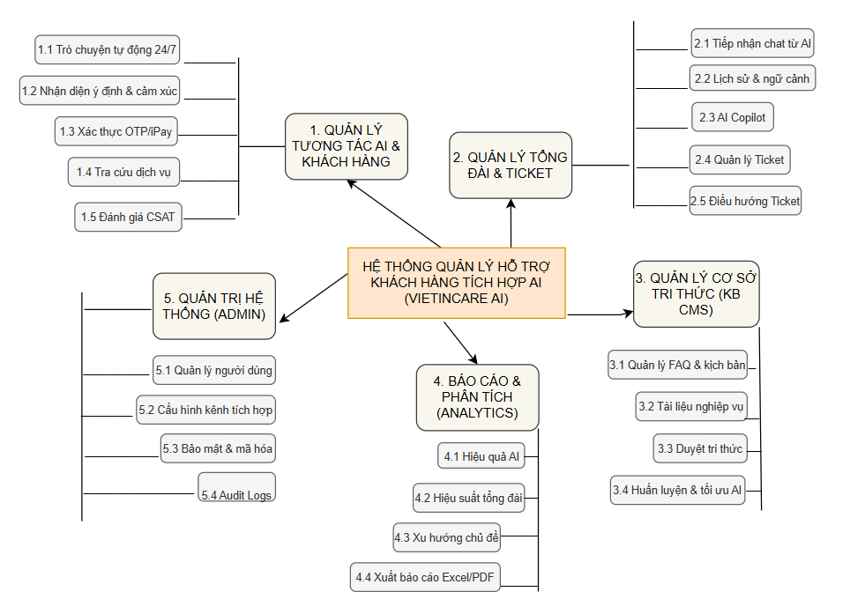

Quy trình hoạt động
Luồng hoạt động tổng quát:
Khách hàng đăng nhập → ChatSession → Message → RAG dùng MySQL → Phản hồi có nguồn
Nếu AI xử lý được:
AI → Phản hồi → Khách hàng
Nếu AI không xử lý được:
Thiếu nguồn hoặc cần hỗ trợ → Handover hoặc Ticket theo lựa chọn khách hàng → Agent xử lý → Đóng → Đánh giá
Admin quản lý toàn bộ:
Admin quản lý tài khoản, tri thức, cấu hình và log; Supervisor giám sát, phân công và xem báo cáo.

Từ điển thuật ngữ
Bảng 3.2 Từ điển thuật ngữ và từ viết tắt
STT | Thuật ngữ, từ viết tắt | Giải thích | Ghi chú
1 | AI | Artificial Intelligence – Trí tuệ nhân tạo | Công nghệ cốt lõi
2 | Chatbot AI | Hệ thống hội thoại tự động sử dụng AI để hỗ trợ khách hàng | Hỗ trợ trên web demo
3 | RAG | Retrieval-Augmented Generation – sinh câu trả lời dựa trên dữ liệu truy xuất từ cơ sở tri thức | Knowledge Base
4 | Ticket | Phiếu/yêu cầu hỗ trợ của khách hàng được hệ thống tạo và phân loại | Quản lý CSKH
5 | Handover | Chuyển phiên hỗ trợ từ AI sang tổng đài viên | Chuyển luồng tư vấn
6 | AI Copilot | Chức năng AI gợi ý câu trả lời/tài liệu nghiệp vụ cho tổng đài viên | Hỗ trợ Agent
7 | CSAT (NPS là mở rộng) | Các chỉ số đánh giá mức độ hài lòng và mức độ sẵn sàng giới thiệu dịch vụ | Analytics
8 | OTP | One-Time Password – mật khẩu dùng một lần để xác thực | Bảo mật
9 | CRM | Customer Relationship Management – hệ thống quản lý quan hệ khách hàng | Tích hợp
10 | PCI-DSS | Tiêu chuẩn an toàn dữ liệu ngành thẻ thanh toán | Bảo mật ngân hàng
11 | TLS 1.3 | Giao thức bảo mật cho dữ liệu truyền tải | Data in transit
12 | Uptime | Tỷ lệ thời gian hệ thống hoạt động sẵn sàng | Không cam kết uptime sản xuất
13 | CSKH |  | Chăm sóc khách hàng
14 | Knowledge Base | Lưu trữ và quản lý các tài liệu, câu hỏi thường gặp và thông tin nghiệp vụ làm nguồn dữ liệu cho hệ thống AI

Tài liệu tham khảo
STT | Tên tài liệu | Ghi chú
1 | Thu thập và làm rõ yêu cầu ứng dụng của Hệ thống quản lý hỗ trợ khách hàng có tích hợp AI (VietinBank Customer Support AI System - VietinCare AI) | Tài liệu cơ sở
2 | Nghị định 13/2023/NĐ-CP về bảo vệ dữ liệu cá nhân | Yêu cầu bảo mật
3 | PCI-DSS | Yêu cầu an toàn thông tin ngân hàng
4 | Mô hình Trí tuệ Nhân tạo Gemini AI | Công cụ hỗ trợ AI

CHƯƠNG III: MÔ TẢ TỔNG QUAN ỨNG DỤNG

Xác định Actor
Bảng 4.1 Bảng xác định Actor
Tác nhân | Mô tả tác nhân | Ghi chú
Khách hàng | Khách hàng cá nhân/doanh nghiệp sử dụng các kênh hỗ trợ để đặt câu hỏi, tra cứu và gửi yêu cầu. | Người dùng chính
Tổng đài viên (Agent) | Tiếp nhận các phiên được Handover, xử lý ticket và sử dụng AI Copilot để hỗ trợ trả lời. | Nhân viên CSKH
Quản lý CSKH (Supervisor) | Theo dõi hoạt động, báo cáo, chất lượng hỗ trợ và các chỉ số CSAT (NPS là mở rộng). | Quản lý
Quản trị hệ thống (Admin) | Quản lý tài khoản, phân quyền, Knowledge Base, tài liệu RAG và Audit log. | Quản trị

Xác định use case
Bảng 4.2 Bảng xác định Use Case
ID | Tên Use case | Mô tả ngắn gọn Use case | Chức năng
UC001 | Đăng nhập | Người dùng đăng nhập hệ thống | Quản lý tài khoản
UC002 | Gửi yêu cầu hỗ trợ | Khách hàng trao đổi với Chatbot | Chatbot AI
UC003 | Tạo Ticket | Khách hàng gửi yêu cầu hỗ trợ | Quản lý Ticket
UC004 | Phân loại Ticket | AI xác định chủ đề và ý định | AI
UC005 | Phân tích cảm xúc | AI phân tích cảm xúc khách hàng | AI
UC006 | Chuyển giao | Chuyển phiên từ AI sang Agent | CSKH
UC007 | Xử lý Ticket | Agent tiếp nhận và xử lý yêu cầu | CSKH
UC008 | AI gợi ý câu trả lời | AI hiển thị gợi ý câu trả lời liên quan. Nội dung AI chỉ là gợi ý và không được tự động gửi cho khách hàng. | AI
UC009 | Tóm tắt lịch sử hỗ trợ | Vấn đề của khách hàng, Các trao đổi chính, Các bước đã xử lý, Kết quả hiện tại, Việc cần tiếp tục xử lý | AI
UC010 | Đánh giá hỗ trợ | Khách hàng đánh giá phiên hỗ trợ | CSKH
UC011 | Quản lý Knowledge Base | Admin quản lý FAQ/tài liệu | Knowledge Base
UC012 | Quản lý người dùng | Admin quản lý tài khoản/phân quyền | Quản trị
UC013 | Xem Dashboard | Supervisor xem thống kê | Báo cáo
UC014 | Quản lý Audit Log | Theo dõi thao tác hệ thống | Bảo mật
UC015 | Cấu hình hệ thống | Quản lý tham số vận hành không chứa bí mật | Bảo mật
UC016 | Quản lý khách hàng | Admin xem danh sách khách hàng, thông tin liên hệ, cập nhật thông tin và xem lịch sử Ticket | Quản lý khách hàng

Biểu đồ use case

Biểu đồ Use Case tổng quan
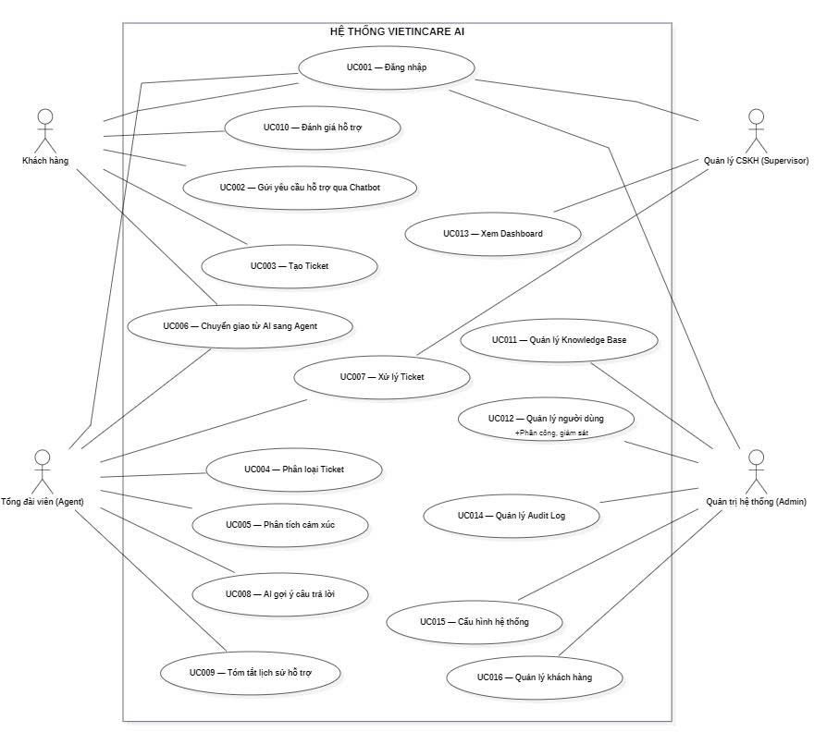Hình 4.1 Biểu đồ Use Case tổng quan

Biểu đồ UC phân rã
- Biểu đồ phân rã hệ thống
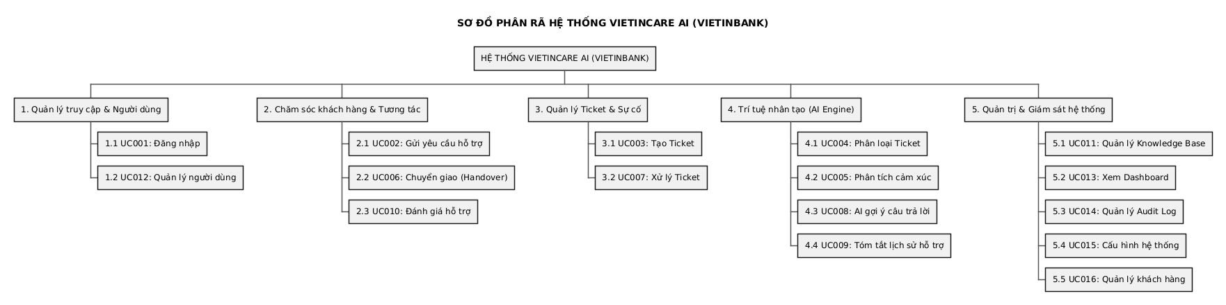

Phân rã Actor Khách hàng
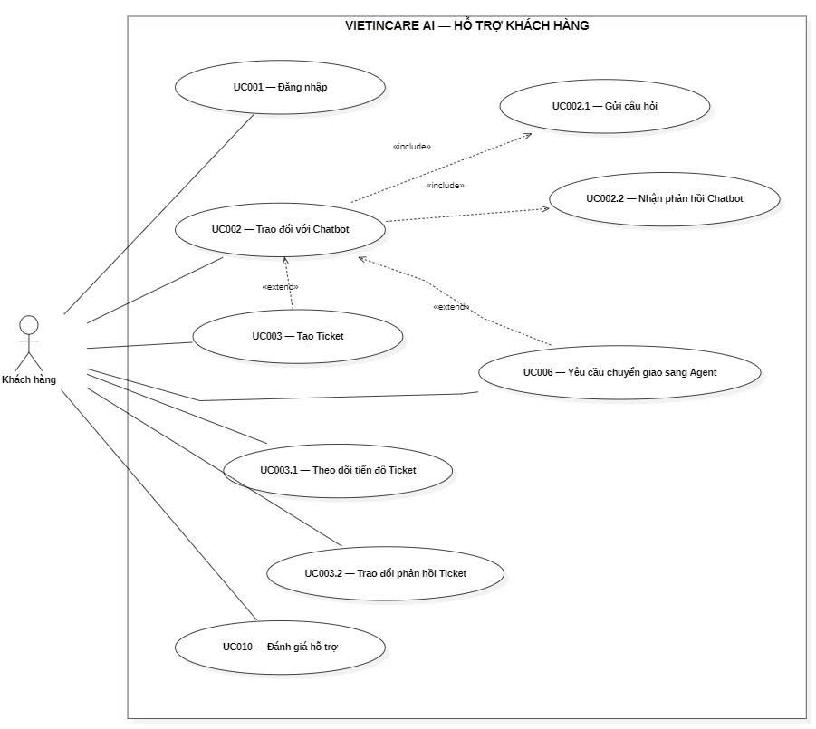

Phân rã Actor Tổng đài viên
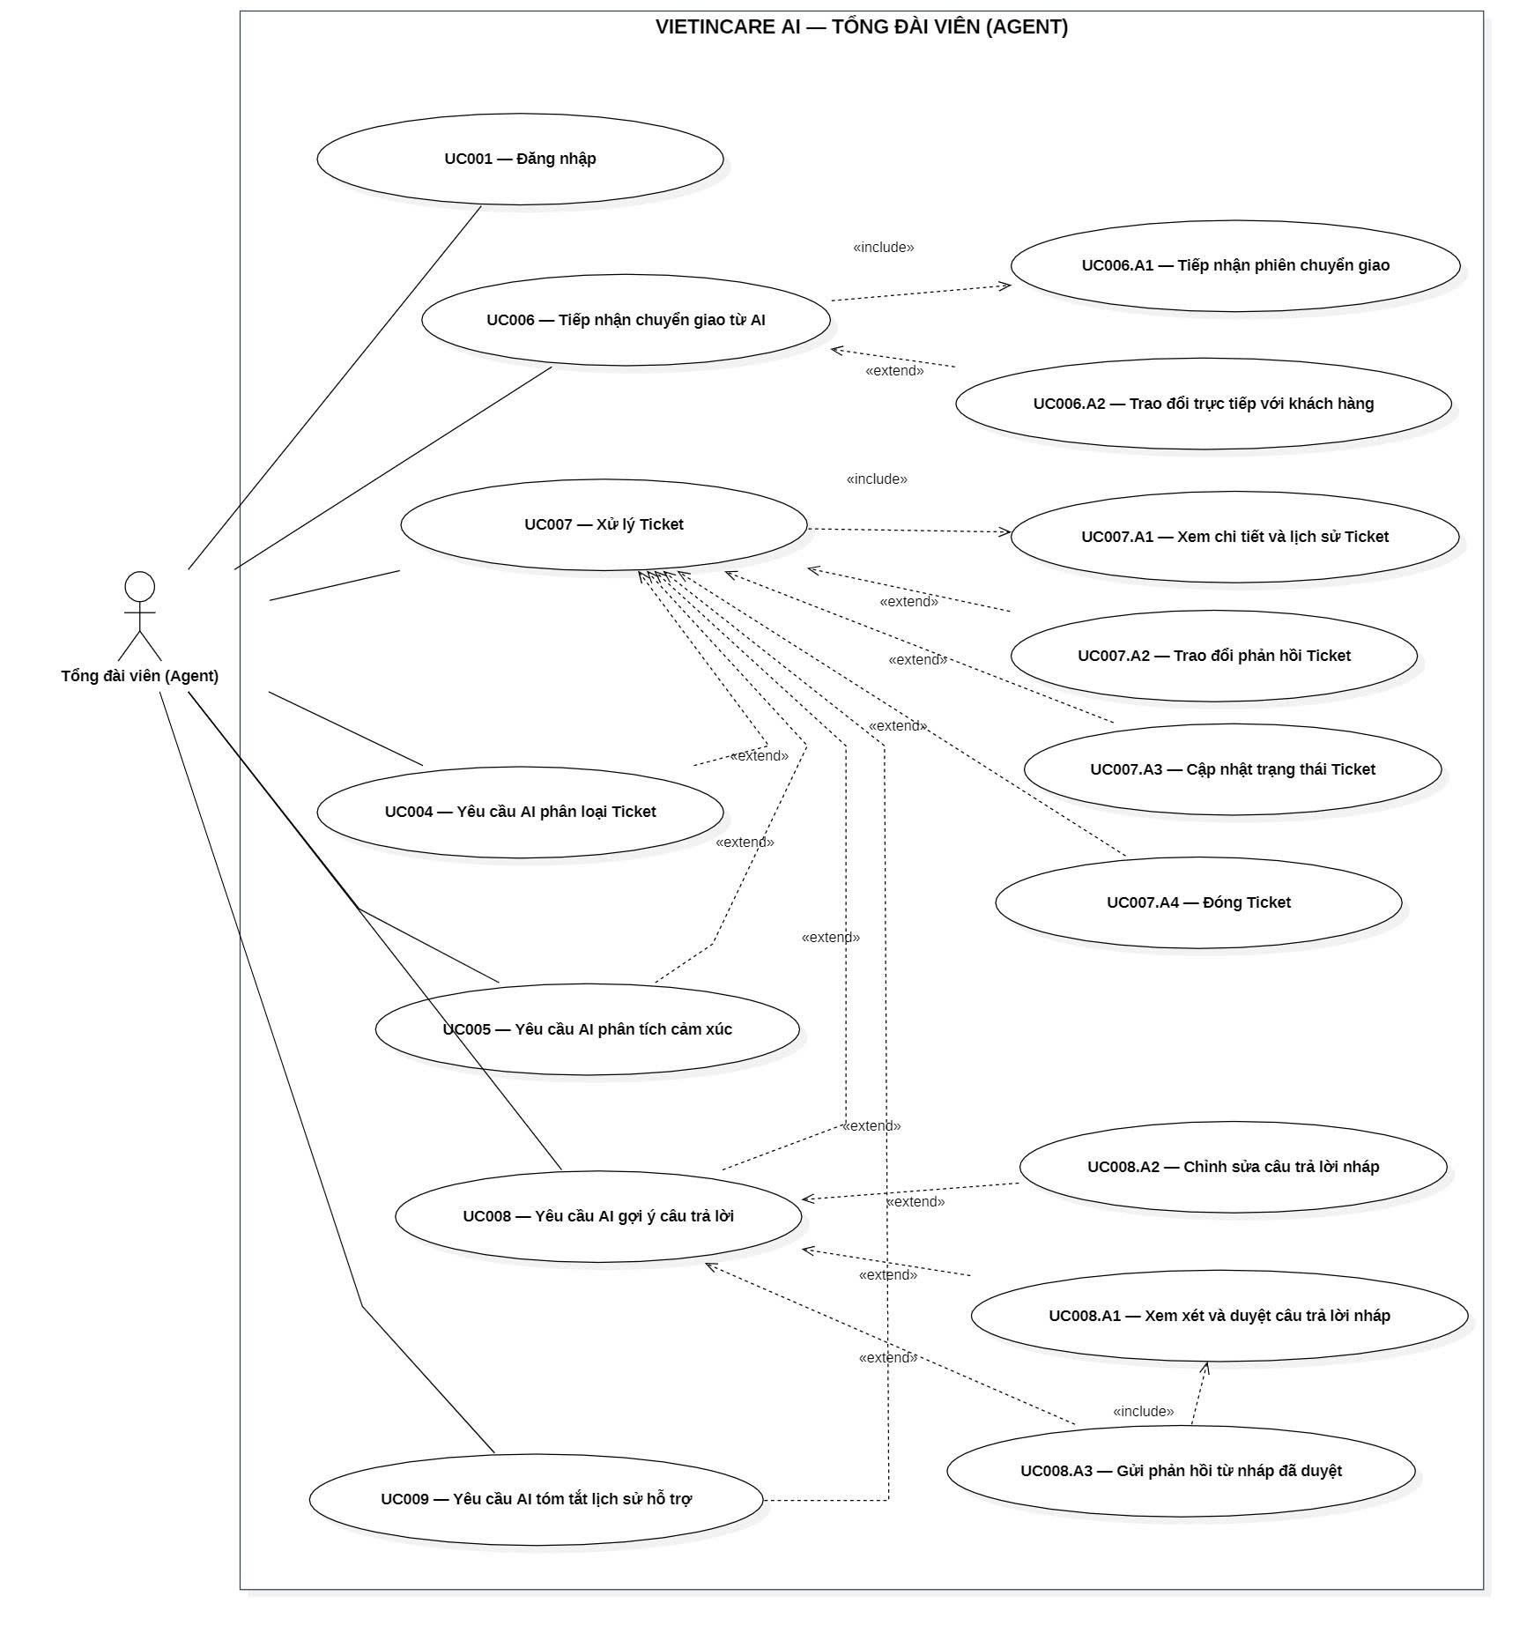

Phân rã Actor Quản lý CSKH
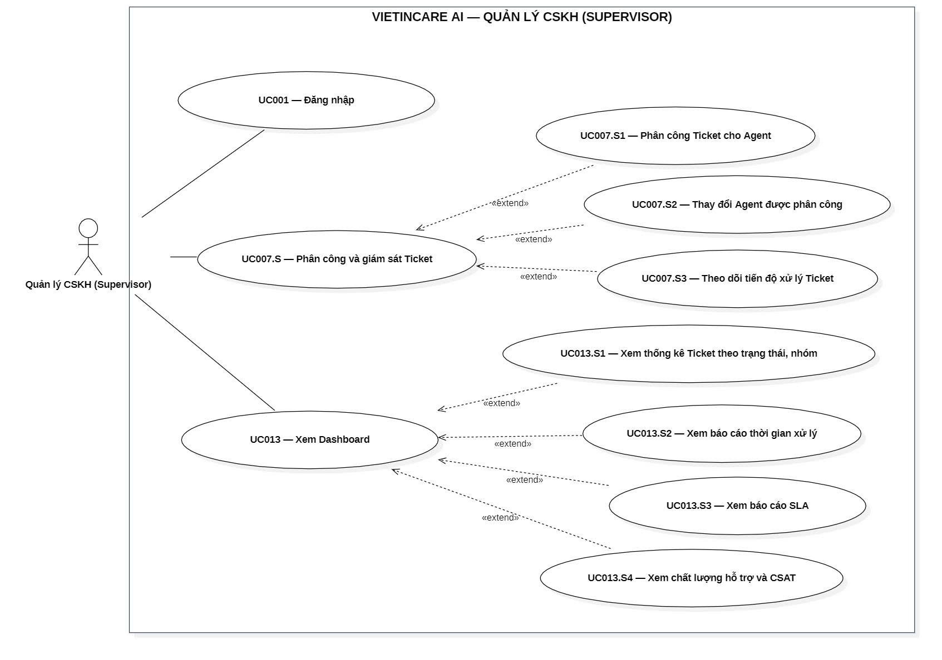

Phân rã Actor Quản trị hệ thống
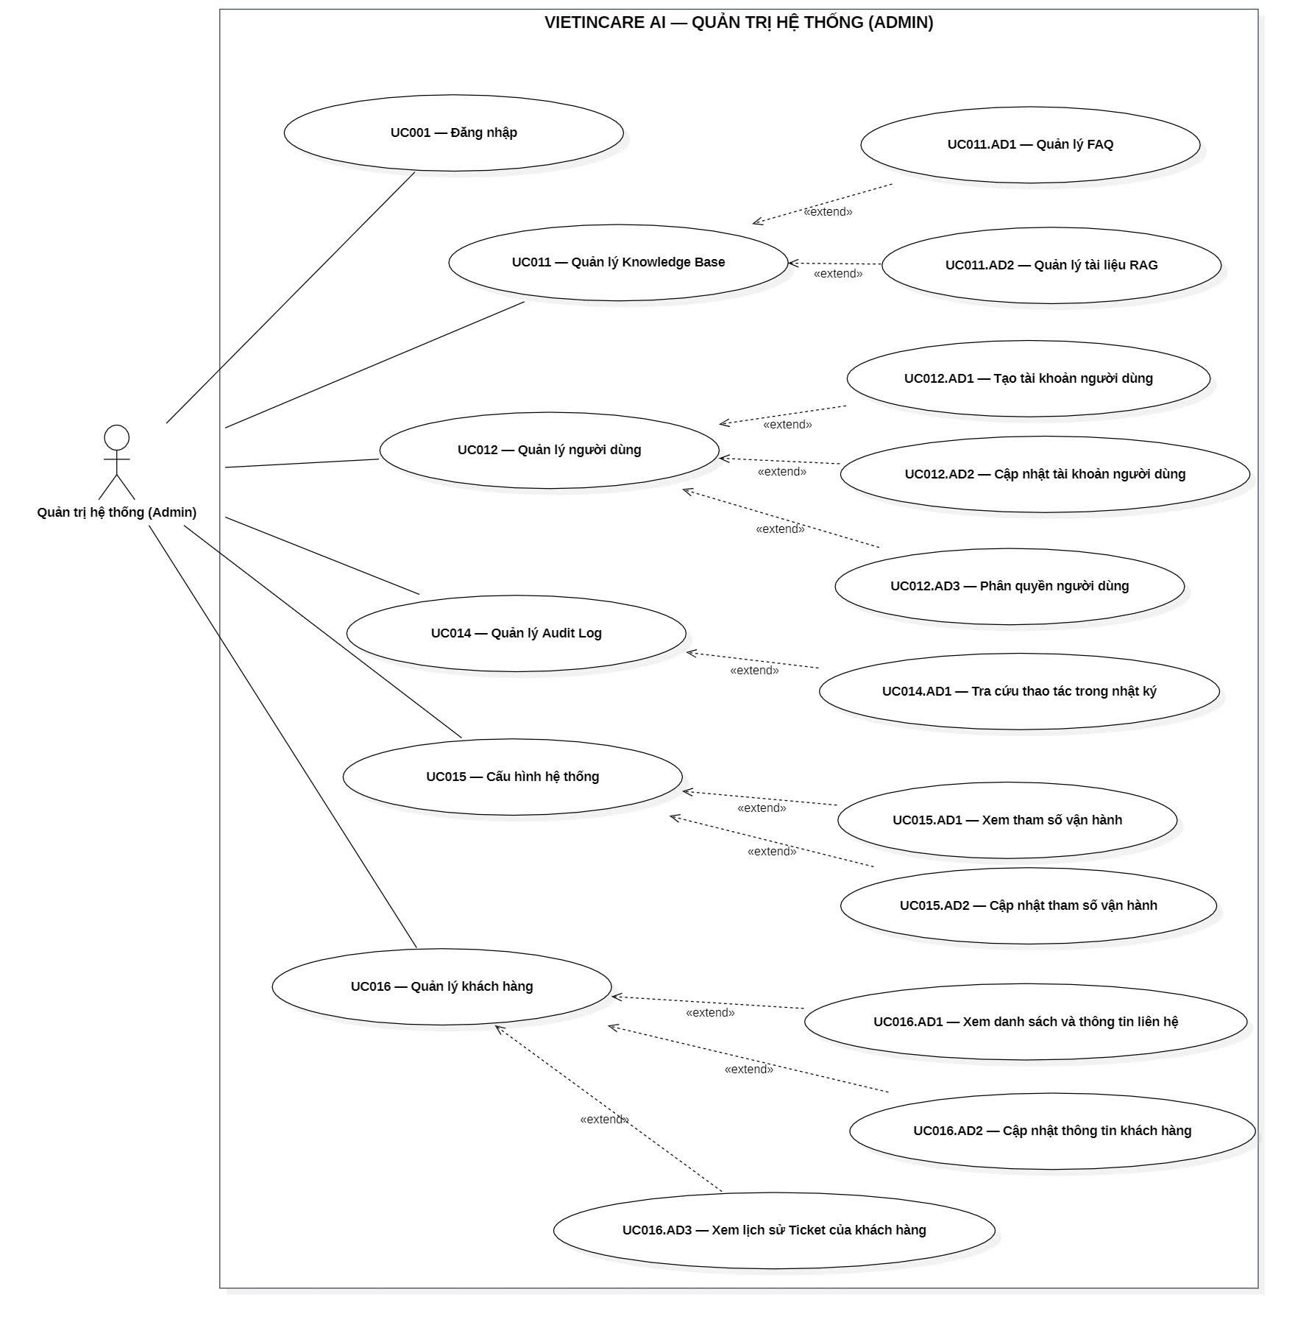

CHƯƠNG IV: ĐẶC TẢ CÁC YÊU CẦU CHỨC NĂNG (FUNCTIONAL)

UC001 – Đăng nhập

Mô tả Use case UC001
Bảng 4.3 Đặc tả use case: UC001 – Đăng nhập
Tiêu chí | Nội dung
Mục đích | Xác thực Customer, Agent, Supervisor và Admin trước khi truy cập chức năng được cấp quyền.
Mô tả | Customer, Agent, Supervisor và Admin đăng nhập bằng email/mật khẩu; backend xác thực và kiểm tra quyền. OTP/SSO là mở rộng.
Tác nhân | Customer, Agent, Supervisor, Admin
Tiền điều kiện | Người dùng đã có tài khoản active trên hệ thống
Luồng sự kiện chính | 1. Người dùng truy cập trang Đăng nhập  2. Người dùng nhập Email và mật khẩu, chọn "Đăng nhập"  3. Backend kiểm tra tài khoản hoạt động và đối chiếu mật khẩu băm.  4. Backend tạo phiên và ghi audit log.  5. Điều hướng đến giao diện theo vai trò.
Luồng sự kiện phụ | 1a. Sai email/mật khẩu: Hệ thống báo lỗi. Nếu nhập sai 5 lần liên tiếp, khoá tài khoản 15 phút  2a. Phiên không hợp lệ/hết hạn: yêu cầu đăng nhập lại; không cấp quyền dựa trên giao diện.
Hậu điều kiện | - Hệ thống khởi tạo phiên làm việc (Session/JWT Token) bảo mật cho người dùng.  - Người dùng được cấp quyền truy cập đúng giao diện tương ứng với vai trò (Role).  - Nhật ký đăng nhập (Audit Log) được ghi nhận lại trên hệ thống.

Biểu đồ
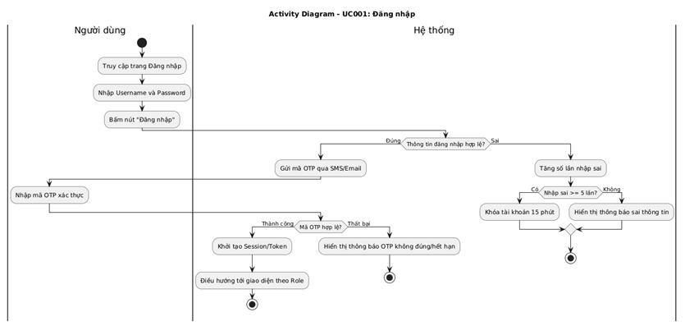
Hình 4.18 Biểu đồ hoạt động UC001 – Đăng nhập

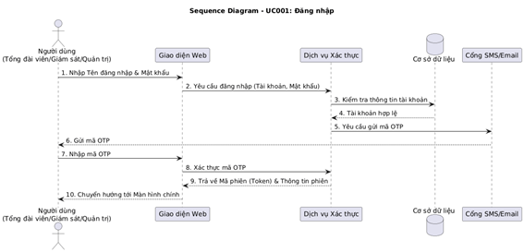
Hình 4.2 Biểu đồ trình tự UC001 – Đăng nhập

UC002 – Gửi yêu cầu hỗ trợ

Mô tả UC002 – Gửi yêu cầu hỗ trợ
Bảng 4.4 Đặc tả use case: UC002 – Gửi yêu cầu hỗ trợ
Tiêu chí | Nội dung
Mục đích | Giải đáp câu hỏi từ tri thức đã xuất bản qua web trong môi trường demo.
Mô tả | Khách hàng trò chuyện trực tiếp với Chatbot; Chatbot sử dụng công nghệ RAG để tra cứu Knowledge Base và truy xuất câu trả lời chuẩn xác
Tác nhân | Khách hàng
Tiền điều kiện | Khách hàng đã đăng nhập và mở khung chat trên website.
Luồng sự kiện chính | 1. Khách hàng nhập tin nhắn vào cửa sổ chat.  2. Chatbot AI tiếp nhận và chuyển câu hỏi sang module RAG.  3. AI RAG đọc KnowledgeChunk từ MySQL, xếp hạng độ tương đồng ở backend và tổng hợp câu phản hồi.  4. Chatbot hiển thị câu trả lời cho Khách hàng
Luồng sự kiện phụ | 1a. Không đủ nguồn theo ngưỡng đã hiệu chỉnh hoặc AI lỗi: thông báo chưa có thông tin xác thực và đề nghị gặp Agent/tạo ticket. Không mặc định dùng ngưỡng 70%.
Hậu điều kiện | Khách hàng nhận được thông tin phản hồi tự động trên giao diện chat. Lịch sử hội thoại chat được ghi nhận và lưu trữ vào CSDL.

Biểu đồ
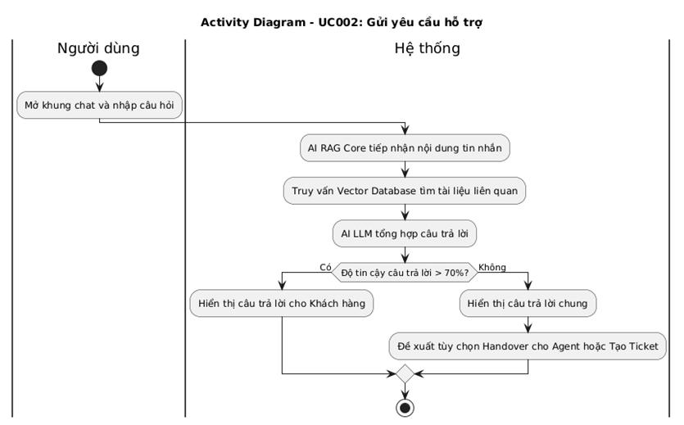
Hình 4.19 Biểu đồ hoạt động UC002 – Gửi yêu cầu hỗ trợ

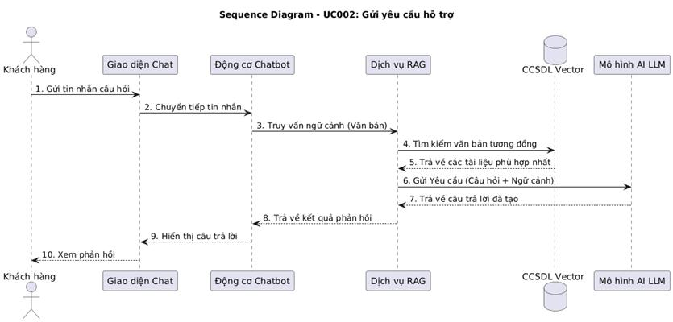
Hình 4.3 Biểu đồ trình tự UC002 – Gửi yêu cầu hỗ trợ

UC003 – Tạo Ticket

Mô tả UC003 – Tạo Ticket
Bảng 4.5 Đặc tả use case: UC003 – Tạo Ticket
Tiêu chí | Nội dung
Mục đích | Khởi tạo phiếu yêu cầu hỗ trợ đối với các sự cố/yêu cầu phức tạp
Mô tả | Ghi nhận và lưu trữ thông tin phản hồi của Khách hàng lên hệ thống dưới dạng Ticket có mã theo dõi riêng
Tác nhân | Khách hàng, Agent, Chatbot AI
Tiền điều kiện | Phát sinh yêu cầu chưa thể giải quyết lập tức qua Chatbot
Luồng sự kiện chính | 1. Tác nhân kích hoạt chức năng "Tạo Ticket".  2. Nhập Tiêu đề, Nội dung, Loại dịch vụ; có thể ghi nhận thông tin file đính kèm ở mức mô tả  3. Hệ thống kiểm tra dữ liệu và khởi tạo mã Ticket ID.  4. Hệ thống lưu Ticket ở trạng thái "Mới" và gửi xác nhận cho Khách hàng
Luồng sự kiện phụ | 1a. Thiếu thông tin bắt buộc: Hệ thống thông báo đỏ tại các trường thiếu và yêu cầu bổ sung trước khi bấm lưu
Hậu điều kiện | - Phiếu Ticket mới được lưu vào CSDL với trạng thái khởi tạo "Mới" (New)

Biểu đồ
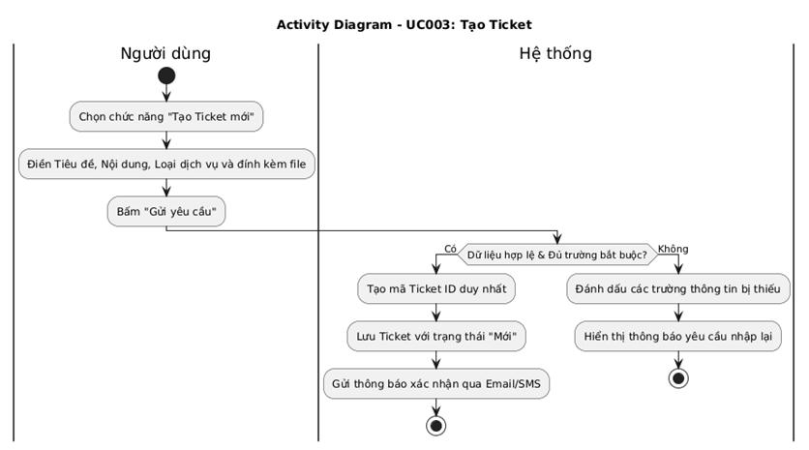
Hình 4.20 Biểu đồ hoạt động UC003 – Tạo Ticket

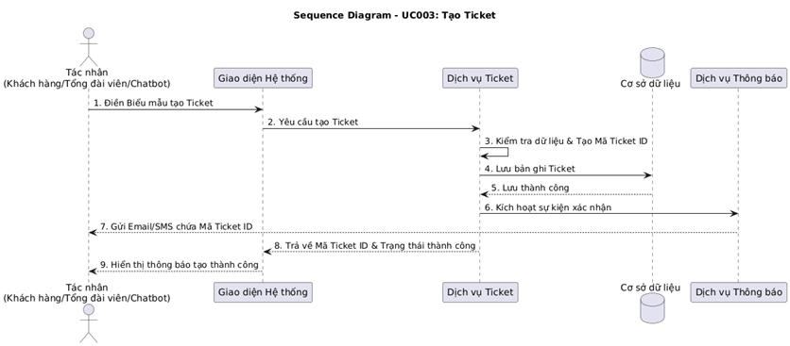
Hình 4.4 Biểu đồ trình tự UC003 – Tạo Ticket

UC004 – Phân loại Ticket

Mô tả UC004 – Phân loại Ticket
Bảng 4.6 Đặc tả use case: UC004 – Phân loại Ticket
Tiêu chí | Nội dung
Mục đích | Sử dụng AI để tự động gắn nhãn chủ đề, đánh giá độ khẩn cấp và định tuyến Ticket
Mô tả | Hệ thống tự động phân tích ngôn ngữ tự nhiên (NLP) trên nội dung Ticket để gán mức ưu tiên và chuyển về nhóm xử lý tương ứng
Tác nhân | AI Engine
Tiền điều kiện | Có Ticket mới được khởi tạo thành công (UC003)
Luồng sự kiện chính | 1. Hệ thống gửi nội dung Ticket mới đến AI Classifier Engine.  2. AI phân tích nội dung Ticket, xác định nhóm vấn đề và gợi ý mức ưu tiên cho Ticket.  3. AI đánh giá độ ưu tiên (Thấp, Trung bình, Cao, Khẩn cấp).  4. Hệ thống gán Ticket vào Hàng chờ xử lý của Agent phù hợp
Luồng sự kiện phụ | 1a. AI không thể phân loại: Gán nhãn "Cần kiểm tra" và định tuyến về Hàng chờ chung của Supervisor  2a. Agent/Supervisor có quyền điều chỉnh kết quả phân loại hoặc mức ưu tiên do AI đề xuất.
Hậu điều kiện | Ticket được lưu vào hệ thống với Mã định danh duy nhất (Ticket ID).

Biểu đồ
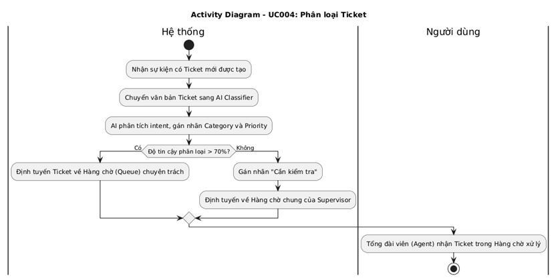
Hình 4.21 Biểu đồ hoạt động UC004 – Phân loại Ticket

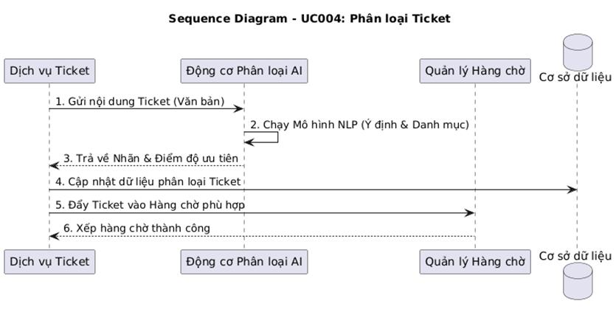
Hình 4.5 Biểu đồ trình tự UC004 – Phân loại Ticket

UC005 – Phân tích cảm xúc

Mô tả UC005 – Phân tích cảm xúc
Bảng 4.7 Đặc tả use case: UC005 – Phân tích cảm xúc
Tiêu chí | Nội dung
Mục đích | Đánh giá thái độ/cảm xúc của khách hàng qua nội dung văn bản để hỗ trợ xử lý kịp thời
Mô tả | Mô hình Sentiment Analysis phân tích theo thời gian thực văn bản tương tác của Khách hàng
Tác nhân | AI Engine.
Tiền điều kiện | Có văn bản hội thoại/Ticket mới gửi lên hệ thống
Luồng sự kiện chính | 1. AI Engine nhận dữ liệu đầu vào từ tin nhắn chat hoặc Ticket  2. Mô hình Sentiment NLP trích xuất chỉ số cảm xúc  3. Hệ thống hiển thị nhãn/biểu tượng cảm xúc tương ứng trên giao diện làm việc của Agent/Supervisor  4. Nếu phát hiện cảm xúc "Rất tiêu cực", hệ thống chủ động đẩy cảnh báo cho Supervisor
Luồng sự kiện phụ
Hậu điều kiện | - Trạng thái cảm xúc (Tích cực, Trung tính, Tiêu cực, Bức xúc cao) được ghi nhận.  - Màn hình điều khiển của Agent/Supervisor hiển thị chỉ số cảm xúc tương ứng.  - Cảnh báo ưu tiên/thông báo được kích hoạt nếu cảm xúc ở mức bức xúc cao.

Biểu đồ
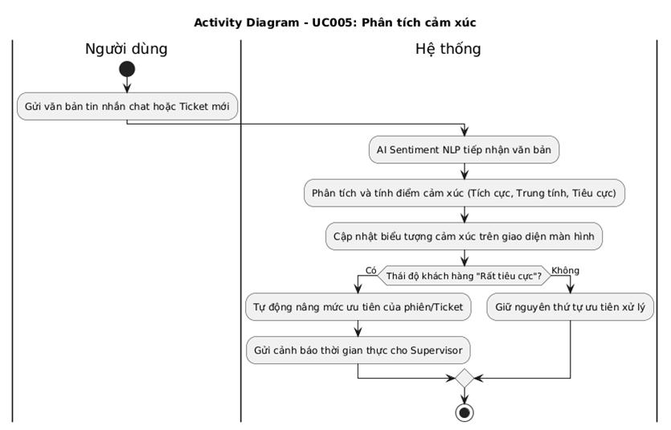
Hình 4.22 Biểu đồ hoạt động UC005 – Phân tích cảm xúc

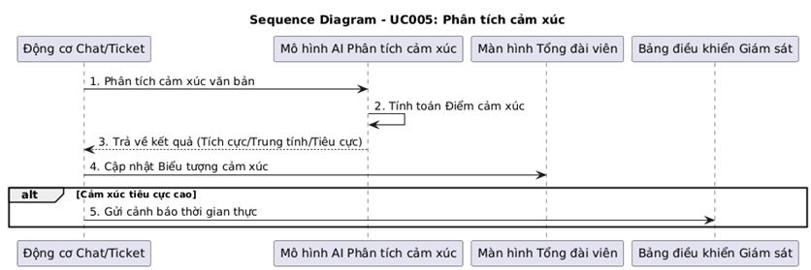
Hình 4.6 Biểu đồ trình tự UC005 – Phân tích cảm xúc

UC006 – Chuyển giao (Handover)

Mô tả UC006 – Chuyển giao (Handover)
Bảng 4.8 Đặc tả use case: UC006 – Chuyển giao (Handover)
Tiêu chí | Nội dung
Mục đích | Chuyển giao mượt mà phiên tư vấn từ Chatbot AI sang Tổng đài viên
Mô tả | Chuyển luồng trò chuyện trực tiếp kèm toàn bộ lịch sử tương tác cho Agent khi Chatbot vượt quá khả năng xử lý
Tác nhân | Khách hàng, Chatbot AI, Agent
Tiền điều kiện | Khách hàng chọn gặp Agent hoặc Chatbot tự động phát lệnh Handover
Luồng sự kiện chính | 1. Kích hoạt sự kiện Handover  2. Hệ thống tìm kiếm Agent đang sẵn sàng (Online) theo tiêu chí phù hợp  3. Hệ thống đẩy yêu cầu tới màn hình của Agent  4. Agent chọn "Tiếp nhận"  5. Hệ thống hiển thị toàn bộ lịch sử chat và kết nối kênh trò chuyện trực tiếp giữa Agent và Khách hàng
Luồng sự kiện phụ | 1a: Không có Agent online/Hàng chờ đầy: Hệ thống hiển thị thông báo phản hồi chậm và gợi ý Khách hàng để lại lời nhắn/tạo Ticket
Hậu điều kiện | Agent tiếp nhận thành công phiên chat; toàn bộ lịch sử chat trước đó được chuyển tiếp đầy đủ.

Biểu đồ
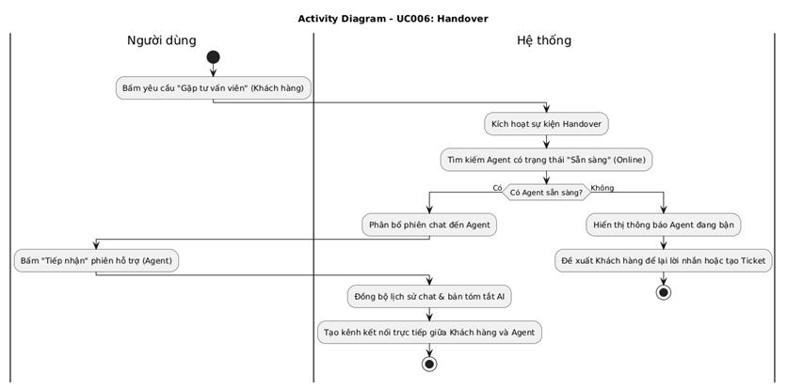
Hình 4.23 Biểu đồ hoạt động UC006 – Chuyển giao (Handover)

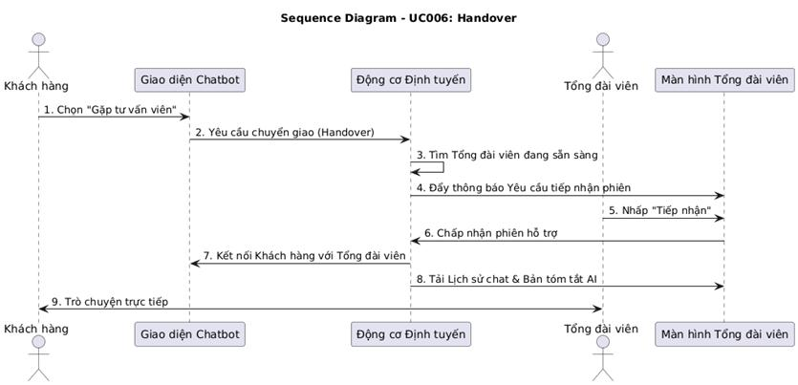
Hình 4.7 Biểu đồ trình tự UC006 – Chuyển giao (Handover)

UC007 – Xử lý Ticket

Mô tả UC007 – Xử lý Ticket
Bảng 4.9 Đặc tả use case: UC007 – Xử lý Ticket
Tiêu chí | Nội dung
Mục đích | Cho phép Agent tiếp nhận, làm việc, tương tác và giải quyết Ticket
Mô tả | Chức năng cung cấp giao diện quản lý chi tiết phiếu hỗ trợ để Agent phản hồi và đóng Ticket
Tác nhân | Agent
Tiền điều kiện | Ticket đã được phân công cho Agent
Luồng sự kiện chính | Agent xem danh sách Ticket được phân công.  Agent mở Ticket cần xử lý.  Agent xem thông tin khách hàng, nội dung Ticket và lịch sử trao đổi.  Agent cập nhật trạng thái Ticket thành “Đang xử lý”.  Agent gửi phản hồi cho khách hàng.  Nếu cần thêm thông tin, Agent chuyển trạng thái thành “Chờ khách hàng”.  Khi xử lý hoàn tất, Agent chuyển Ticket thành “Đã đóng”.  Hệ thống lưu toàn bộ lịch sử thay đổi trạng thái và trao đổi.
Luồng sự kiện phụ | 1a. Supervisor có thể phân công hoặc đổi Agent xử lý Ticket  4a. Ticket có thể được cập nhật mức ưu tiên khi cần.
Hậu điều kiện | - Trạng thái Ticket được cập nhật thành "Resolved" (Đã giải quyết) hoặc "Closed" (Đã đóng).  - Phản hồi xử lý và ghi chú công việc được lưu vết trong chi tiết Ticket.  - Thông báo kết quả xử lý và yêu cầu đánh giá được tự động gửi tới Khách hàng.

Biểu đồ
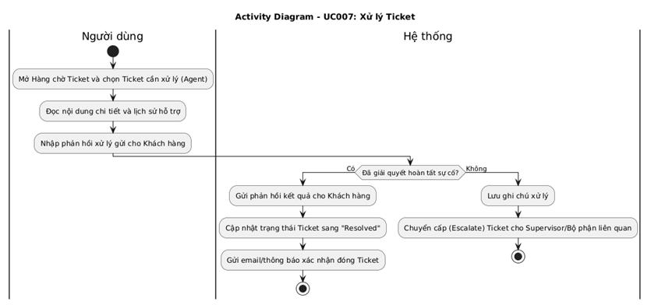
Hình 4.24 Biểu đồ hoạt động UC007 – Xử lý Ticket

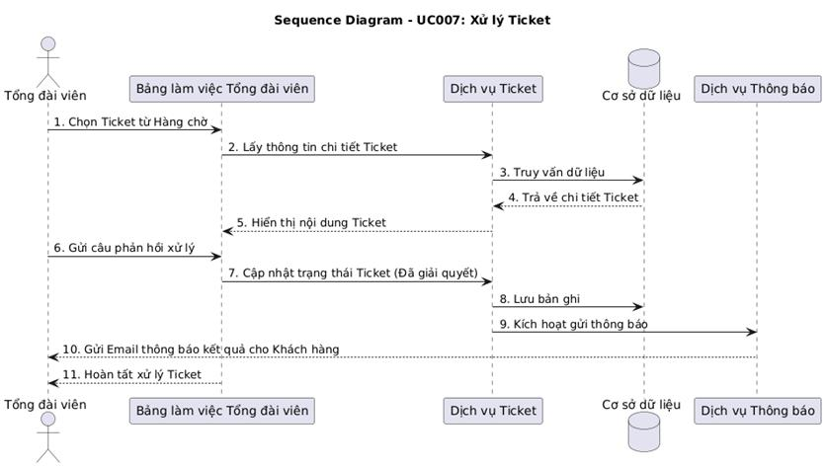
Hình 4.8 Biểu đồ trình tự UC007 – Xử lý Ticket

UC008 – AI gợi ý câu trả lời

Mô tả UC008 – AI gợi ý câu trả lời
Bảng 4.10 Đặc tả use case: UC008 – AI gợi ý câu trả lời (AI Smart Reply)
Tiêu chí | Nội dung
Mục đích | Hỗ trợ Agent phản hồi khách hàng nhanh chóng và chuẩn xác thông qua các gợi ý AI
Mô tả | AI Copilot tự động gợi ý 1-3 mẫu câu trả lời phù hợp nhất dựa trên ngữ cảnh hội thoại
Tác nhân | Agent, AT Copilot
Tiền điều kiện | Agent đang trong phiên tư vấn trực tiếp với Khách hàng
Luồng sự kiện chính | Agent mở Ticket hoặc phiên hỗ trợ.  AI nhận nội dung Ticket và lịch sử trao đổi đã lọc.  AI sinh câu trả lời nháp.  Hệ thống hiển thị nội dung gợi ý cho Agent.  Agent xem xét, chỉnh sửa hoặc từ chối gợi ý.  Agent chủ động nhấn “Gửi”.  Hệ thống lưu câu trả lời vào lịch sử trao đổi.
Luồng sự kiện phụ | 1a: Agent từ chối gợi ý: Agent tự soạn thảo câu trả lời thủ công
Hậu điều kiện | Nội dung gợi ý được chọn và điền tự động vào ô nhập liệu của Agent

Biểu đồ
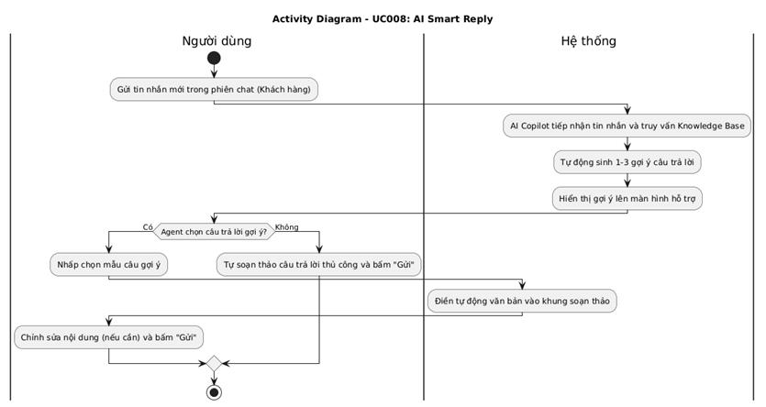
Hình 4.25 Biểu đồ hoạt động UC008 – AI gợi ý câu trả lời

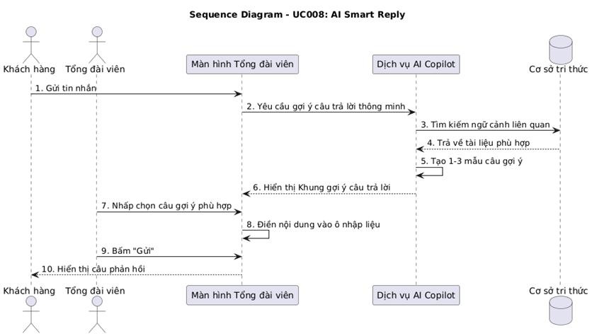
Hình 4.9 Biểu đồ trình tự UC008 – AI gợi ý câu trả lời

UC009 – Tóm tắt lịch sử hỗ trợ

Mô tả UC009 – Tóm tắt lịch sử hỗ trợ
Bảng 4.11 Đặc tả use case: UC009 – Tóm tắt lịch sử hỗ trợ
Tiêu chí | Nội dung
Mục đích | Tự động tạo bản tóm tắt nội dung trò chuyện giúp tiết kiệm thời gian tiếp nhận ca
Mô tả | AI trích xuất các thông tin chính (Vấn đề, Nguyên nhân, Hướng xử lý) từ toàn bộ lịch sử chat
Tác nhân | AI Engine, Agent
Tiền điều kiện | Phiên chat kết thúc hoặc kích hoạt Handover
Luồng sự kiện chính | 1. Sự kiện kết thúc phiên chat hoặc Handover được kích hoạt  2. AI Engine đọc toàn bộ đoạn thoại và thực hiện tóm tắt  3. Hệ thống lưu bản tóm tắt và hiển thị lên màn hình quản lý
Luồng sự kiện phụ
Hậu điều kiện | Bản tóm tắt ngắn gọn được đính kèm vào dữ liệu phiên chat/Ticket

Biểu đồ
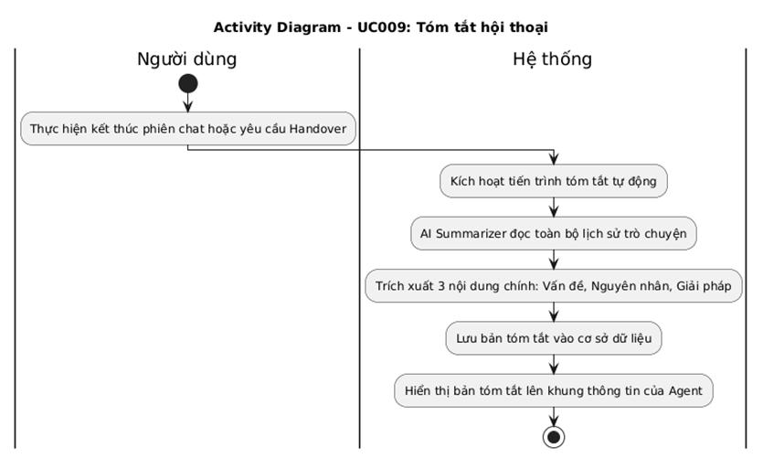
Hình 4.26 Biểu đồ hoạt động UC009 – Tóm tắt lịch sử hỗ trợ

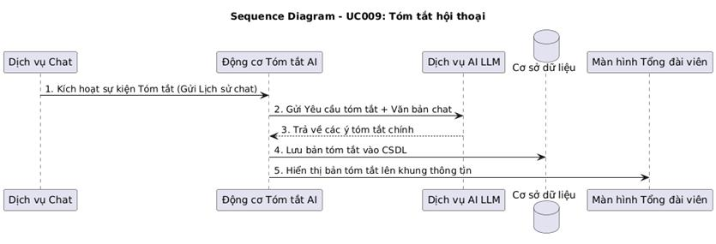
Hình 4.10 Biểu đồ trình tự UC009 – Tóm tắt lịch sử hỗ trợ

UC010 – Đánh giá hỗ trợ

Mô tả UC010 – Đánh giá hỗ trợ
Bảng 4.12 Đặc tả use case: UC010 – Đánh giá hỗ trợ
Tiêu chí | Nội dung
Mục đích | Thu thập ý kiến phản hồi về chất lượng dịch vụ CSKH (chỉ số CSAT/NPS)
Mô tả | Hiển thị biểu mẫu thu thập số sao đánh giá và nhận xét ngay khi kết thúc hỗ trợ
Tác nhân | Khách hàng
Tiền điều kiện | Phiên hỗ trợ chat hoặc Ticket vừa hoàn thành
Luồng sự kiện chính | 1. Hệ thống tự động gửi form đánh giá (Thang điểm 1-5 sao và ô bình luận)  2. Khách hàng lựa chọn mức điểm và nhập nhận xét.  3. Khách hàng nhấn "Gửi"  4. Hệ thống lưu nhận xét và cập nhật báo cáo CSAT/NPS
Luồng sự kiện phụ | 1a: Khách hàng bỏ qua: Tắt biểu mẫu đánh giá sau 60 giây không thao tác
Hậu điều kiện | Đánh giá của khách hàng được ghi nhận vào cơ sở dữ liệu Báo cáo

Biểu đồ
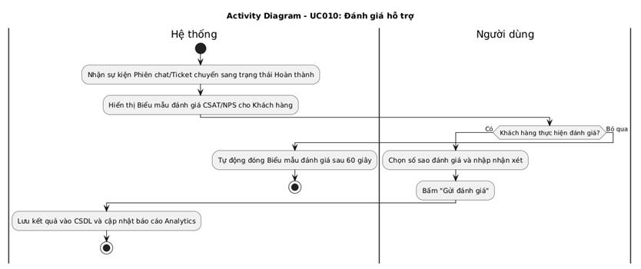
Hình 4.27 Biểu đồ hoạt động UC010 – Đánh giá hỗ trợ

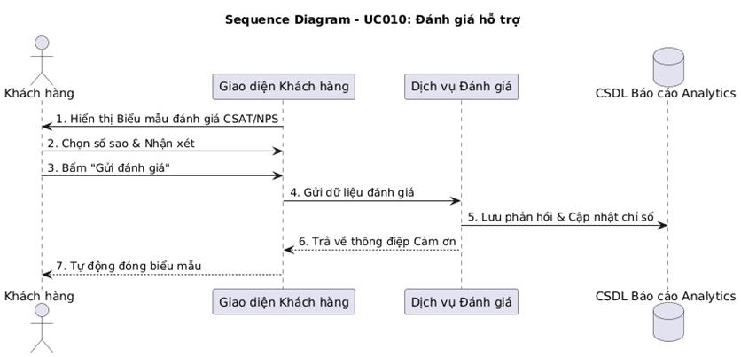
Hình 4.11 Biểu đồ trình tự UC010 – Đánh giá hỗ trợ

UC011 – Quản lý Knowledge Base

Mô tả UC011 – Quản lý Knowledge Base
Bảng 4.13 Đặc tả use case: UC011 – Quản lý Knowledge Base
Tiêu chí | Nội dung
Mục đích | Cập nhật, lưu trữ và huấn luyện dữ liệu cơ sở tri thức cho hệ thống RAG AI
Mô tả | Admin tải lên các tài liệu nghiệp vụ, FAQ để hệ thống trích xuất và chuyển đổi thành Vector Database
Tác nhân | Admin
Tiền điều kiện | Admin đăng nhập tài khoản có quyền Quản trị
Luồng sự kiện chính | 1. Admin chọn menu "Quản lý Knowledge Base"  2. Admin nhập FAQ / văn bản và tạo embedding. Khả năng tải và phân tích trực tiếp PDF/DOCX là chức năng mở rộng  3. Hệ thống thực hiện cắt nhỏ văn bản (Chunking) và tạo Vector Embeddings  4. Admin thực hiện test thử nghiệm câu hỏi  5. Admin chọn "Xuất bản" để áp dụng dữ liệu chính thức cho AI
Luồng sự kiện phụ | 1a: Định dạng file không hỗ trợ: Hệ thống báo lỗi và yêu cầu tải lại đúng định dạng chuẩn
Hậu điều kiện | Dữ liệu mới được nạp thành công vào Vector Database

Biểu đồ
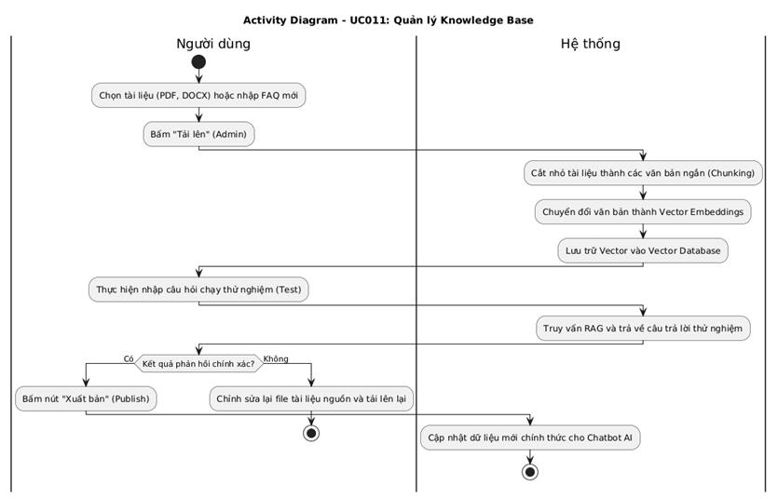
Hình 4.28 Biểu đồ hoạt động UC011 – Quản lý Knowledge Base

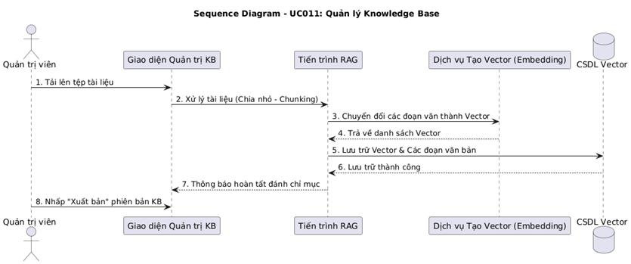
Hình 4.12 Biểu đồ trình tự UC011 – Quản lý Knowledge Base

UC012 – Quản lý người dùng

Mô tả UC012 – Quản lý người dùng
Bảng 4.14 Đặc tả use case: UC012 – Quản lý người dùng
Tiêu chí | Nội dung
Mục đích | Quản lý danh sách tài khoản, phân quyền sử dụng cho cán bộ nhân viên nội bộ
Mô tả | Thực hiện thêm mới, chỉnh sửa, gán vai trò (Role) và vô hiệu hóa tài khoản
Tác nhân | Admin
Tiền điều kiện | Admin đăng nhập hệ thống thành công
Luồng sự kiện chính | 1. Admin truy cập chức năng "Quản lý người dùng  2. Chọn thao tác: Tạo mới, Chỉnh sửa, Khóa/Mở khóa tài khoản  3. Nhập thông tin nhân viên và thiết lập vai trò (Agent, Supervisor, Admin  4. Bấm "Lưu" để hệ thống cập nhật và phân quyền
Luồng sự kiện phụ | 1a: Email/Username đã tồn tại: Hệ thống hiển thị thông báo trùng lặp.
Hậu điều kiện | Thông tin người dùng được cập nhật chính xác trên hệ thống

Biểu đồ
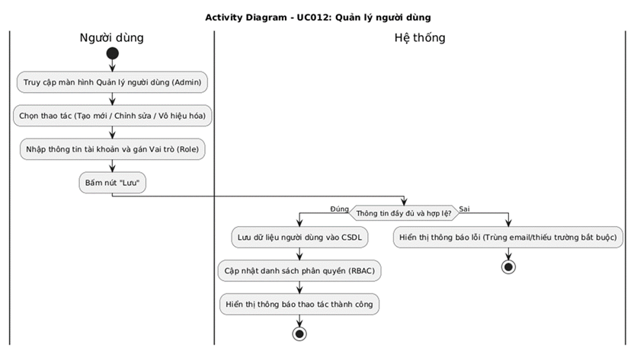
Hình 4.29 Biểu đồ hoạt động UC012 – Quản lý người dùng

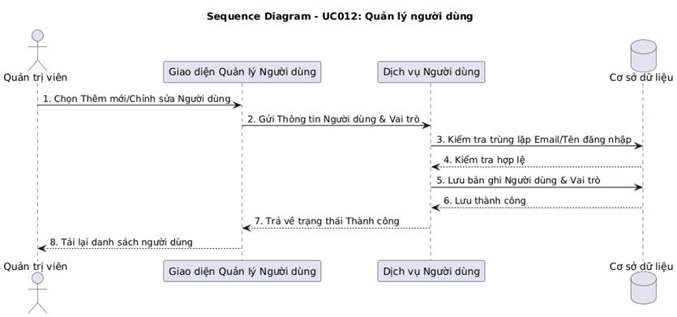
Hình 4.13 Biểu đồ trình tự UC012 – Quản lý người dùng

UC013 – Xem Dashboard

Mô tả UC013 – Xem Dashboard
Bảng 4.15 Đặc tả use case: UC013 – Xem Dashboard
Tiêu chí | Nội dung
Mục đích | Cung cấp thông tin báo cáo, thống kê hiệu suất vận hành CSKH theo thời gian thực
Mô tả | Trực quan hóa số Ticket, Ticket theo trạng thái, thời gian xử lý trung bình, Ticket quá SLA, nhóm vấn đề thường gặp và CSAT.
Tác nhân | Supervisor
Tiền điều kiện | Supervisor đăng nhập hệ thống thành công
Luồng sự kiện chính | Supervisor mở Dashboard.  Chọn khoảng thời gian.  Hệ thống tổng hợp:  Tổng số Ticket;  Ticket theo trạng thái;  Ticket theo mức ưu tiên;  thời gian xử lý trung bình;  số Ticket quá SLA;  nhóm vấn đề thường gặp;  CSAT.  Hiển thị kết quả dưới dạng biểu đồ/bảng.
Luồng sự kiện phụ
Hậu điều kiện | Giao diện hiển thị các báo cáo thống kê đầy đủ

Biểu đồ
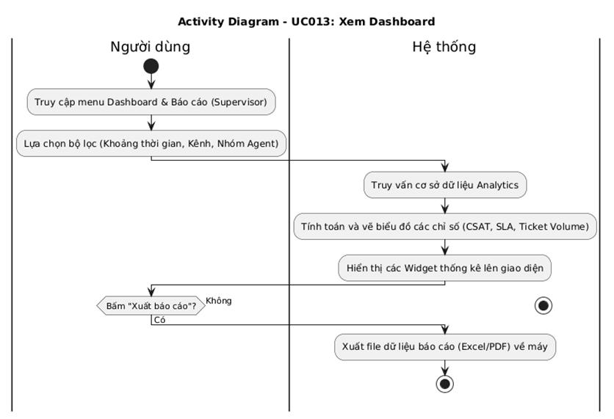
Hình 4.30 Biểu đồ hoạt động UC013 – Xem Dashboard

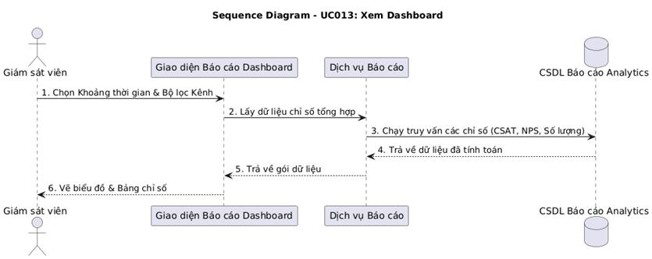
Hình 4.14 Biểu đồ trình tự UC013 – Xem Dashboard

UC014 – Quản lý Audit Log

Mô tả UC014 – Quản lý Audit Log
Bảng 4.16 Đặc tả use case: UC014 – Quản lý Audit Log
Tiêu chí | Nội dung
Mục đích | Ghi nhận và truy vấn toàn bộ lịch sử thao tác hệ thống phục vụ an toàn thông tin và kiểm toán
Mô tả | Tự động lưu vết nhật ký hoạt động (ai thao tác, làm gì, lúc nào, từ IP nào) và cung cấp công cụ tra cứu
Tác nhân | Admin, Hê thống
Tiền điều kiện | Các thao tác người dùng phát sinh trên hệ thống
Luồng sự kiện chính | 1. Hệ thống tự động lưu Log mỗi khi có thao tác quan trọng  2. Admin truy cập màn hình "Quản lý Audit Log"  3. Admin thiết lập bộ lọc tìm kiếm log  4. Hệ thống xuất danh sách Log chi tiết
Luồng sự kiện phụ
Hậu điều kiện | Nhật ký thao tác được lưu trữ an toàn, phục vụ tra cứu

Biểu đồ
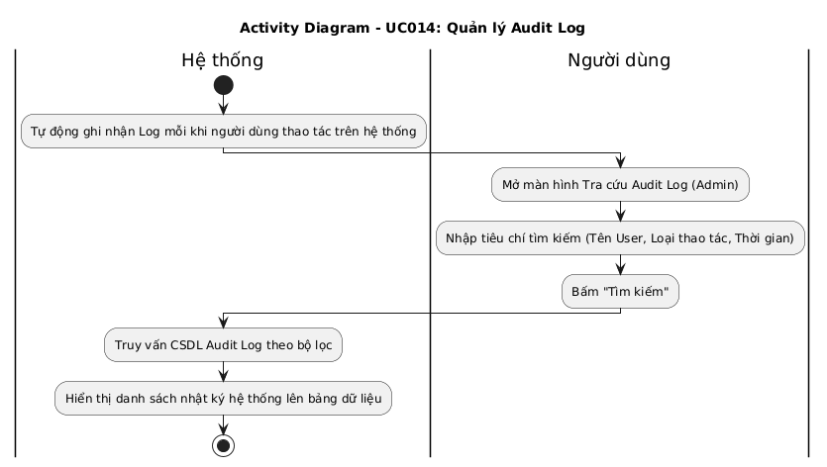
Hình 4.31 Biểu đồ hoạt động UC014 – Quản lý Audit Log

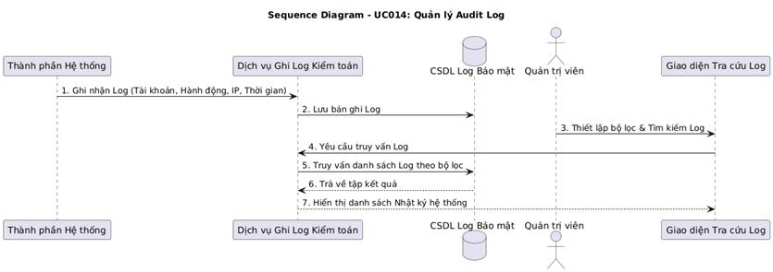
Hình 4.15 Biểu đồ trình tự UC014 – Quản lý Audit Log

UC015 – Cấu hình hệ thống

Mô tả UC015 – Cấu hình hệ thống
Bảng 4.17 Đặc tả use case: UC015 – Cấu hình hệ thống
Tiêu chí | Nội dung
Mục đích | Thiết lập các tham số vận hành, ngưỡng AI và kết nối hệ thống
Mô tả | Chức năng cho phép Admin điều chỉnh ngưỡng độ tin cậy AI, cấu hình API tích hợp, thời gian phiên làm việc và tham số bảo mật
Tác nhân | Admin
Tiền điều kiện | Admin đăng nhập hệ thống thành công
Luồng sự kiện chính | 1. Admin truy cập màn hình "Cấu hình hệ thống"  2. Admin thay đổi các tham số (Ngưỡng AI, Timeout, API Gateway, OTP)  3. Admin bấm "Lưu cấu hình"  4. Hệ thống kiểm tra tính hợp lệ và cập nhật tham số mới vào CSDL
Luồng sự kiện phụ | 1a. Dữ liệu không hợp lệ: Hệ thống hiển thị thông báo lỗi và yêu cầu nhập lại
Hậu điều kiện | Tham số hệ thống được cập nhật và ghi nhận vào Audit Log

Biểu đồ
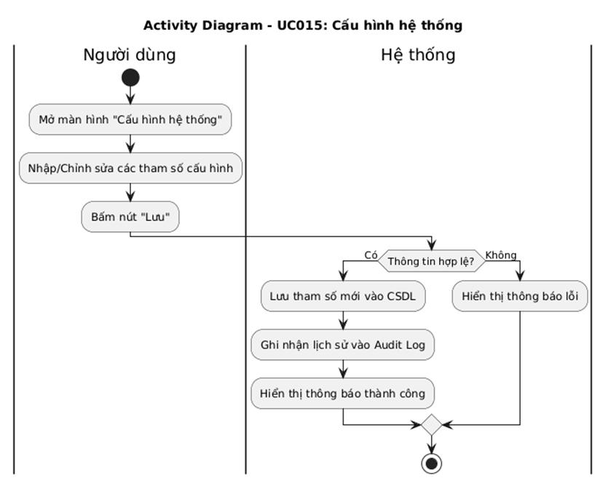
Hình 4.32 Biểu đồ hoạt động UC015 – Cấu hình hệ thống

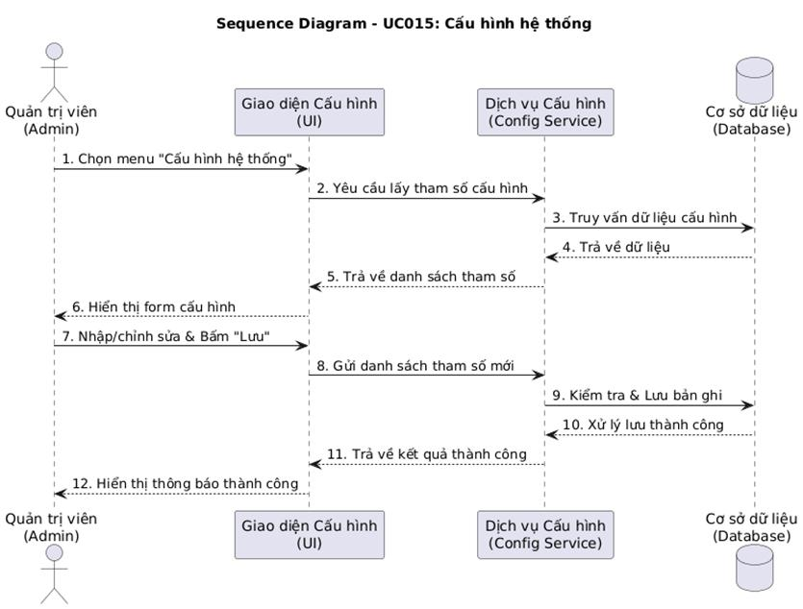
Hình 4.16 Biểu đồ trình tự UC015 – Cấu hình hệ thống

UC016 – Quản lý khách hàng

Mô tả UC016 – Quản lý khách hàng
Bảng 4.18 Đặc tả use case: UC016 – Quản lý khách hàng
Tiêu chí | Nội dung
Mục đích | Quản lý thông tin khách hàng và hỗ trợ tra cứu lịch sử hỗ trợ
Mô tả | Cho phép Admin hoặc người dùng có quyền xem danh sách khách hàng, xem chi tiết, cập nhật thông tin liên hệ và xem các Ticket của khách hàng
Tác nhân | Admin, Supervisor
Tiền điều kiện | Người dùng đã đăng nhập và có quyền quản lý khách hàng
Luồng sự kiện chính | Người dùng truy cập chức năng “Quản lý khách hàng”.  Hệ thống hiển thị danh sách khách hàng.  Người dùng tìm kiếm khách hàng theo tên, email hoặc số điện thoại.  Người dùng mở chi tiết khách hàng.  Hệ thống hiển thị thông tin liên hệ và danh sách Ticket của khách hàng.  Người dùng có thể cập nhật thông tin hợp lệ.  Hệ thống lưu thay đổi vào CSDL.
Luồng sự kiện phụ | 3a. Nếu email hoặc số điện thoại không hợp lệ, hệ thống yêu cầu nhập lại
Hậu điều kiện | Thông tin khách hàng được cập nhật và có thể tra cứu lịch sử hỗ trợ.

Biểu đồ
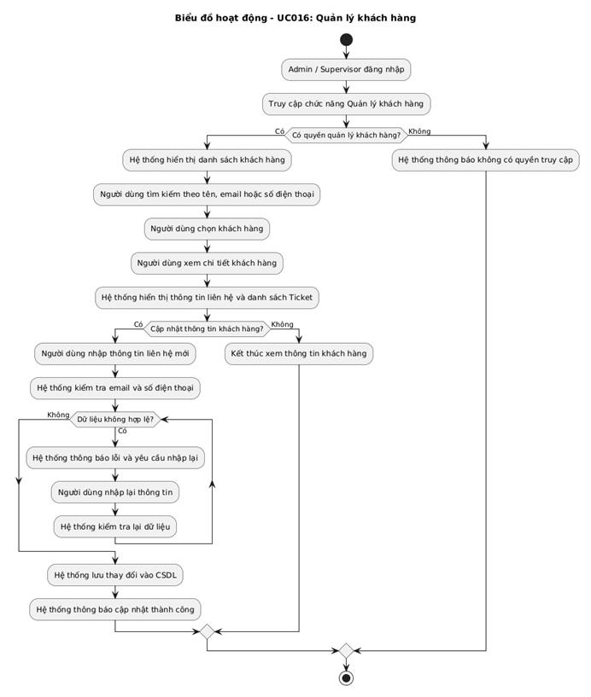
Hình 4.33 Biểu đồ hoạt động UC016 – Quản lý khách hàng

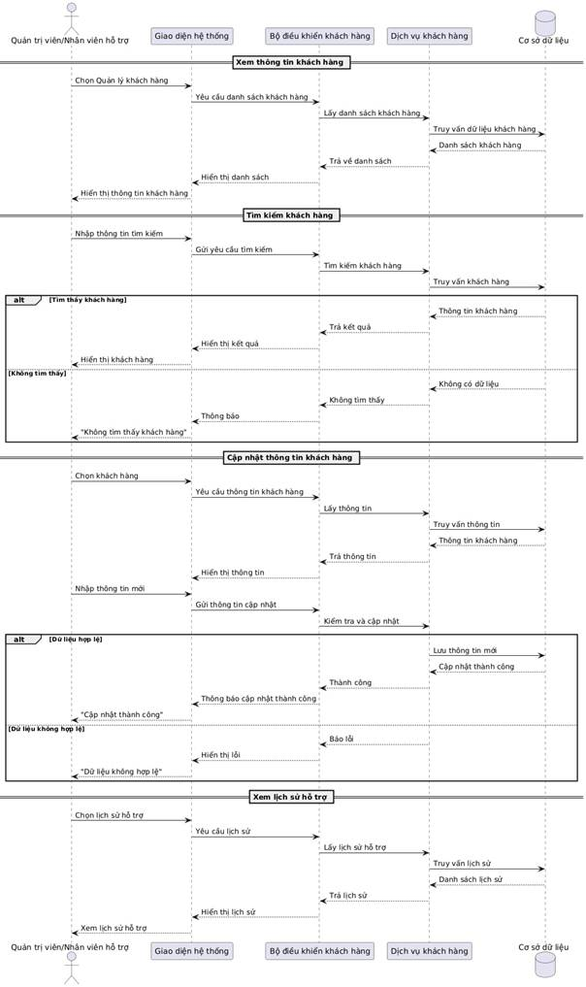
Hình 4.17 Biểu đồ trình tự UC016 – Quản lý khách hàng

CHƯƠNG V: THIẾT KẾ HƯỚNG ĐỐI TƯỢNG

Biểu đồ lớp (Class Diagram)

Mô hình lớp
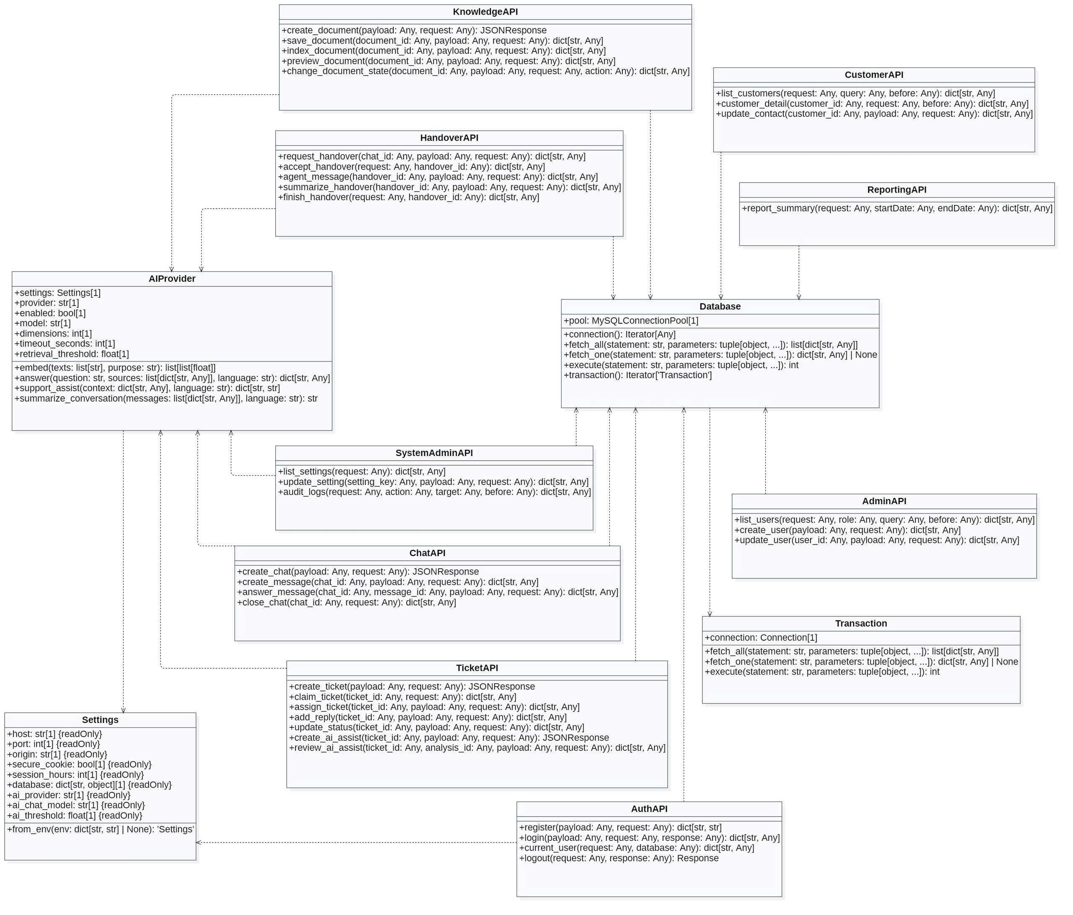
Hình 4.34 Biểu đồ lớp (Class Diagram)

Quan hệ giữa các Class
Khách hàng → Ticket: Khách hàng tạo và gửi yêu cầu hỗ trợ
Ticket → AI: AI tiếp nhận và phân tích yêu cầu
AI → Tương tác: AI tạo phản hồi và lưu lịch sử tương tác
Ticket → Nhân viên hỗ trợ: Những yêu cầu AI không xử lý được sẽ chuyển cho nhân viên
Nhân viên hỗ trợ → Tương tác: Nhân viên trao đổi và phản hồi khách hàng
Admin → Nhân viên: Admin quản lý tài khoản và hoạt động của nhân viên
Khách hàng → Tương tác: Khách hàng tham gia trao đổi với AI/nhân viên

Đặc tả Class

Class Khách hàng (Customer)
Bảng 4.19 Thuộc tính Class Khách hàng (Customer)
Tên thuộc tính | Kiểu dữ liệu | Kích thước | Mô tả
maKH | INT | - | Mã khách hàng
hoTen | String | 100 | Họ và tên khách hàng
email | String | 100 | Địa chỉ email
soDienThoai | String | 15 | Số điện thoại
maUser | INT | - | Tham chiếu UserAccount; cần bổ sung liên kết bằng migration, mật khẩu băm chỉ lưu ở UserAccount.
ngayTao | DateTime | - | Ngày tạo tài khoản
trangThai | String | 20 | Trạng thái tài khoản

Bảng 4.20 Phương thức dangKy() – Class Khách hàng
Nội dung | Chi tiết
Tên | dangKy()
Mô tả | Cho phép khách hàng đăng ký tài khoản mới trên hệ thống.
Tham số đầu vào | hoTen: String (100), email: String (100), soDienThoai: String (15), matKhau: String (255)
Kết quả đầu ra | ketQua: Boolean – đăng ký thành công hoặc thất bại.
Luồng xử lý | 1. Kiểm tra dữ liệu và email duy nhất → 2. Băm mật khẩu → 3. Tạo UserAccount vai trò Customer và Customer trong một transaction MySQL → 4. Trả kết quả.
Điều kiện bắt đầu | Khách hàng chưa có tài khoản và đã nhập đầy đủ thông tin hợp lệ.
Điều kiện kết thúc | Tài khoản khách hàng được tạo thành công và lưu vào CSDL.

Bảng 4.21 Phương thức dangNhap() – Class Khách hàng
Nội dung | Chi tiết
Tên | dangNhap()
Mô tả | Xác thực thông tin để khách hàng đăng nhập vào hệ thống.
Tham số đầu vào | email: String (100), matKhau: String (255)
Kết quả đầu ra | session: String hoặc thông báo đăng nhập thất bại.
Luồng xử lý | 1. Nhận email và mật khẩu → 2. Tìm tài khoản → 3. Kiểm tra trạng thái tài khoản → 4. Kiểm tra mật khẩu → 5. Tạo phiên đăng nhập → 6. Cho phép truy cập hệ thống.
Điều kiện bắt đầu | Tài khoản khách hàng đã tồn tại và đang hoạt động.
Điều kiện kết thúc | Khách hàng đăng nhập thành công và được cấp quyền truy cập.

Bảng 4.22 Phương thức guiYeuCau() – Class Khách hàng
Nội dung | Chi tiết
Tên | guiYeuCau()
Mô tả | Cho phép khách hàng gửi câu hỏi hoặc yêu cầu hỗ trợ đến hệ thống.
Tham số đầu vào | tieuDe: String (200), noiDung: String (2000), mucDoUuTien: String (20)
Kết quả đầu ra | Kết quả chat hoặc maTicket: INT khi có tạo ticket.
Luồng xử lý | 1. Nhận câu hỏi trong ChatSession → 2. Lưu Message → 3. Truy xuất tri thức MySQL → 4. Trả lời có nguồn → 5. Chỉ tạo Ticket khi khách yêu cầu hoặc đồng ý.
Điều kiện bắt đầu | Khách hàng đã đăng nhập và nội dung yêu cầu hợp lệ.
Điều kiện kết thúc | Tin nhắn được lưu; nếu tạo ticket thì trạng thái khởi tạo là Mới.

Bảng 4.23 Phương thức xemLichSu() – Class Khách hàng
Nội dung | Chi tiết
Tên | xemLichSu()
Mô tả | Cho phép khách hàng xem lịch sử các yêu cầu và tương tác hỗ trợ.
Tham số đầu vào | maKH: INT
Kết quả đầu ra | danhSachTicket: List<Ticket>
Luồng xử lý | 1. Nhận mã khách hàng → 2. Kiểm tra tài khoản → 3. Truy vấn các Ticket → 4. Lấy lịch sử tương tác → 5. Hiển thị kết quả.
Điều kiện bắt đầu | Khách hàng đã đăng nhập.
Điều kiện kết thúc | Danh sách ticket và lịch sử thuộc khách hàng đăng nhập được trả về.

Class Ticket / Yêu cầu hỗ trợ
Bảng 4.24 Thuộc tính Class Ticket / Yêu cầu hỗ trợ
Tên thuộc tính | Kiểu dữ liệu | Kích thước | Mô tả
maTicket | INT | - | Mã ticket; với chat độc lập dùng MaSession thay vì bắt buộc tạo ticket.
tieuDe | String | 200 | Tiêu đề yêu cầu
noiDung | String | 2000 | Nội dung yêu cầu
trangThai | String | 30 | Trạng thái xử lý
mucDoUuTien | String | 20 | Mức độ ưu tiên
ngayTao | DateTime | - | Thời gian tạo Ticket
ngayCapNhat | DateTime | - | Thời gian cập nhật gần nhất
maKH | INT | - | Mã khách hàng tạo Ticket
maNV | INT | - | Mã nhân viên được phân công

Bảng 4.25 Phương thức taoTicket() – Class Ticket
Nội dung | Chi tiết
Tên | taoTicket()
Mô tả | Tạo một yêu cầu hỗ trợ mới cho khách hàng.
Tham số đầu vào | maKH: INT, tieuDe: String (200), noiDung: String (2000), mucDoUuTien: String (20)
Kết quả đầu ra | ticket: Ticket
Luồng xử lý | 1. Kiểm tra khách hàng và quyền → 2. Kiểm tra nội dung → 3. Tạo Ticket trạng thái Mới → 4. Lưu MySQL → 5. Phân loại; lỗi AI vẫn giữ ticket ở hàng chờ chung.
Điều kiện bắt đầu | Khách hàng tồn tại và thông tin yêu cầu hợp lệ.
Điều kiện kết thúc | Ticket được tạo và lưu thành công.

Bảng 4.26 Phương thức capNhatTrangThai() – Class Ticket
Nội dung | Chi tiết
Tên | capNhatTrangThai()
Mô tả | Cập nhật trạng thái của yêu cầu hỗ trợ.
Tham số đầu vào | maTicket: INT, trangThaiMoi: String (30)
Kết quả đầu ra | ketQua: Boolean
Luồng xử lý | 1. Tìm Ticket → 2. Kiểm tra Ticket tồn tại → 3. Kiểm tra trạng thái mới → 4. Cập nhật trạng thái → 5. Lưu thay đổi → 6. Thông báo kết quả.
Điều kiện bắt đầu | Ticket tồn tại và người thực hiện có quyền cập nhật.
Điều kiện kết thúc | Trạng thái Ticket được cập nhật thành công.

Bảng 4.27 Phương thức xemTicket() – Class Ticket
Nội dung | Chi tiết
Tên | xemTicket()
Mô tả | Hiển thị thông tin chi tiết của một yêu cầu hỗ trợ.
Tham số đầu vào | maTicket: INT
Kết quả đầu ra | ticket: Ticket
Luồng xử lý | 1. Nhận mã Ticket → 2. Tìm Ticket trong CSDL → 3. Lấy thông tin Ticket → 4. Lấy lịch sử tương tác → 5. Hiển thị thông tin.
Điều kiện bắt đầu | Ticket tồn tại trong hệ thống.
Điều kiện kết thúc | Thông tin chi tiết Ticket được hiển thị.

Bảng 4.28 Phương thức dongTicket() – Class Ticket
Nội dung | Chi tiết
Tên | dongTicket()
Mô tả | Đóng yêu cầu hỗ trợ sau khi vấn đề của khách hàng đã được giải quyết.
Tham số đầu vào | maTicket: INT
Kết quả đầu ra | ketQua: Boolean
Luồng xử lý | 1. Tìm Ticket → 2. Kiểm tra trạng thái → 3. Xác nhận yêu cầu đã được giải quyết → 4. Chuyển trạng thái thành “Đã đóng” → 5. Lưu CSDL.
Điều kiện bắt đầu | Ticket ở trạng thái Đã giải quyết; người thực hiện có quyền đóng ticket.
Điều kiện kết thúc | Ticket chuyển sang trạng thái “Đã đóng”.

Class AI
Bảng 4.29 Thuộc tính Class AI
Tên thuộc tính | Kiểu dữ liệu | Kích thước | Mô tả
maAI | String | 20 | Mã hệ thống AI
tenMoHinh | String | 100 | Tên mô hình AI sử dụng
phienBan | String | 30 | Phiên bản mô hình
doTinCay | Float | - | Độ tin cậy của kết quả AI
trangThai | String | 20 | Trạng thái hoạt động của AI
nguongTruyXuat | Float | - | Ngưỡng cosine được hiệu chỉnh trên bộ kiểm thử; không phải xác suất trả lời đúng.

Bảng 4.30 Phương thức phanTichYeuCau() – Class AI
Nội dung | Chi tiết
Tên | phanTichYeuCau()
Mô tả | Phân tích nội dung yêu cầu của khách hàng bằng AI.
Tham số đầu vào | noiDung: String (2000)
Kết quả đầu ra | ketQuaPhanTich: String (1000)
Luồng xử lý | 1. Nhận nội dung Ticket → 2. Tiền xử lý văn bản → 3. Phân tích ngôn ngữ → 4. Xác định vấn đề → 5. Tạo kết quả phân tích → 6. Trả kết quả.
Điều kiện bắt đầu | Có Ticket mới và nội dung yêu cầu hợp lệ.
Điều kiện kết thúc | AI hoàn thành phân tích và trả về kết quả.

Bảng 4.31 Phương thức xacDinhYeuCau() – Class AI
Nội dung | Chi tiết
Tên | xacDinhYeuCau()
Mô tả | Xác định ý định và loại yêu cầu của khách hàng.
Tham số đầu vào | noiDung: String (2000)
Kết quả đầu ra | loaiYeuCau: String (100)
Luồng xử lý | 1. Nhận nội dung → 2. Phân tích từ khóa và ngữ cảnh → 3. Xác định ý định → 4. Phân loại yêu cầu → 5. Trả về loại yêu cầu.
Điều kiện bắt đầu | Nội dung khách hàng đã được nhận và hợp lệ.
Điều kiện kết thúc | AI xác định được loại/ý định yêu cầu.

Bảng 4.32 Phương thức taoPhanHoi() – Class AI
Nội dung | Chi tiết
Tên | taoPhanHoi()
Mô tả | Sinh câu trả lời tự động dựa trên yêu cầu của khách hàng.
Tham số đầu vào | noiDung: String (2000), loaiYeuCau: String (100)
Kết quả đầu ra | phanHoi: String (2000)
Luồng xử lý | 1. Nhận nội dung và loại yêu cầu → 2. Tìm thông tin phù hợp → 3. Sinh câu trả lời → 4. Kiểm tra nội dung → 5. Trả phản hồi cho khách hàng → 6. Lưu lịch sử.
Điều kiện bắt đầu | AI đã xác định được yêu cầu và có đủ thông tin để trả lời.
Điều kiện kết thúc | Câu trả lời được tạo và gửi đến khách hàng.

Bảng 4.33 Phương thức phanTichCamXuc() – Class AI
Nội dung | Chi tiết
Tên | phanTichCamXuc()
Mô tả | Phân tích cảm xúc của khách hàng trong nội dung trao đổi.
Tham số đầu vào | noiDung: String (2000)
Kết quả đầu ra | camXuc: String (20) – Tích cực/Trung tính/Tiêu cực.
Luồng xử lý | 1. Nhận nội dung → 2. Phân tích ngữ nghĩa → 3. Nhận diện cảm xúc → 4. Phân loại cảm xúc → 5. Trả kết quả.
Điều kiện bắt đầu | Có nội dung trao đổi từ khách hàng.
Điều kiện kết thúc | AI xác định và trả về kết quả cảm xúc.

Bảng 4.34 Phương thức chuyenNhanVien() – Class AI
Nội dung | Chi tiết
Tên | chuyenNhanVien()
Mô tả | Chuyển yêu cầu cho nhân viên hỗ trợ khi AI không thể giải quyết.
Tham số đầu vào | maTicket: INT, lyDo: String (500)
Kết quả đầu ra | ketQua: Boolean
Luồng xử lý | 1. Nhận yêu cầu handover cho phiên chat → 2. Lưu hàng chờ MySQL → 3. Agent tiếp nhận → 4. Hiển thị lịch sử; không có Agent thì đề nghị tạo ticket.
Điều kiện bắt đầu | AI không thể trả lời chính xác hoặc yêu cầu cần nhân viên xử lý.
Điều kiện kết thúc | Ticket được chuyển thành công cho nhân viên hỗ trợ.

Class Nhân viên hỗ trợ (Support Staff)
Bảng 4.35 Thuộc tính Class Nhân viên hỗ trợ
Tên thuộc tính | Kiểu dữ liệu | Kích thước | Mô tả
maNV | INT | - | Mã nhân viên
hoTen | String | 100 | Họ tên nhân viên
email | String | 100 | Email
soDienThoai | String | 15 | Số điện thoại
trangThai | String | 20 | Trạng thái làm việc
chuyenMon | String | 100 | Lĩnh vực chuyên môn

Bảng 4.36 Phương thức tiepNhanTicket() – Class Nhân viên hỗ trợ
Nội dung | Chi tiết
Tên | tiepNhanTicket()
Mô tả | Nhân viên tiếp nhận Ticket được chuyển từ AI hoặc hệ thống.
Tham số đầu vào | maTicket: INT
Kết quả đầu ra | ketQua: Boolean
Luồng xử lý | 1. Nhận Ticket → 2. Kiểm tra nội dung → 3. Kiểm tra nhân viên có phù hợp → 4. Tiếp nhận Ticket → 5. Cập nhật trạng thái “Đang xử lý”.
Điều kiện bắt đầu | Ticket cần nhân viên hỗ trợ và nhân viên đang hoạt động.
Điều kiện kết thúc | Ticket được gán và tiếp nhận bởi nhân viên.

Bảng 4.37 Phương thức traLoiKhachHang() – Class Nhân viên hỗ trợ
Nội dung | Chi tiết
Tên | traLoiKhachHang()
Mô tả | Nhân viên gửi phản hồi trực tiếp cho khách hàng.
Tham số đầu vào | maTicket: INT, noiDungTraLoi: String (2000)
Kết quả đầu ra | ketQua: Boolean
Luồng xử lý | 1. Nhập nội dung trả lời → 2. Kiểm tra nội dung → 3. Gửi phản hồi → 4. Lưu tương tác → 5. Cập nhật trạng thái Ticket.
Điều kiện bắt đầu | Nhân viên đã tiếp nhận Ticket.
Điều kiện kết thúc | Khách hàng nhận được phản hồi và nội dung được lưu lại.

Bảng 4.38 Phương thức capNhatTicket() – Class Nhân viên hỗ trợ
Nội dung | Chi tiết
Tên | capNhatTicket()
Mô tả | Cập nhật thông tin và tiến trình xử lý yêu cầu.
Tham số đầu vào | maTicket: INT, trangThai: String (30), ghiChu: String (500)
Kết quả đầu ra | ketQua: Boolean
Luồng xử lý | 1. Tìm Ticket → 2. Kiểm tra quyền → 3. Cập nhật trạng thái/ghi chú → 4. Lưu CSDL → 5. Thông báo kết quả.
Điều kiện bắt đầu | Nhân viên đã được phân công Ticket.
Điều kiện kết thúc | Thông tin xử lý Ticket được cập nhật thành công.

Bảng 4.39 Phương thức dongTicket() – Class Nhân viên hỗ trợ
Nội dung | Chi tiết
Tên | dongTicket()
Mô tả | Đóng Ticket sau khi đã giải quyết yêu cầu của khách hàng.
Tham số đầu vào | maTicket: INT
Kết quả đầu ra | ketQua: Boolean
Luồng xử lý | 1. Kiểm tra Ticket → 2. Kiểm tra nội dung đã được giải quyết → 3. Xác nhận kết quả → 4. Chuyển trạng thái “Đã đóng” → 5. Lưu CSDL.
Điều kiện bắt đầu | Ticket đang do nhân viên xử lý và vấn đề đã được giải quyết.
Điều kiện kết thúc | Ticket được đóng thành công.

Class Tương tác (Interaction)
Bảng 4.40 Thuộc tính Class Tương tác (Interaction)
Tên thuộc tính | Kiểu dữ liệu | Kích thước | Mô tả
maTuongTac | INT | - | Mã tương tác
maTicket | INT | - | Mã ticket; với chat độc lập dùng MaSession thay vì bắt buộc tạo ticket.
noiDung | String | 2000 | Nội dung trao đổi
thoiGian | DateTime | - | Thời gian tương tác
nguoiGui | String | 20 | Người gửi
loaiPhanHoi | String | 30 | AI hoặc nhân viên
camXuc | String | 20 | Kết quả phân tích cảm xúc

Bảng 4.41 Phương thức luuTuongTac() – Class Tương tác
Nội dung | Chi tiết
Tên | luuTuongTac()
Mô tả | Lưu lại nội dung trao đổi giữa khách hàng với AI hoặc nhân viên.
Tham số đầu vào | maTicket: INT, noiDung: String (2000), nguoiGui: String (20), loaiPhanHoi: String (30)
Kết quả đầu ra | maTuongTac: INT
Luồng xử lý | 1. Nhận thông tin tương tác → 2. Kiểm tra Ticket → 3. Tạo mã tương tác → 4. Ghi nhận thời gian → 5. Lưu vào CSDL → 6. Trả mã tương tác.
Điều kiện bắt đầu | Có phát sinh trao đổi liên quan đến một Ticket hợp lệ.
Điều kiện kết thúc | Nội dung tương tác được lưu thành công.

Bảng 4.42 Phương thức xemTuongTac() – Class Tương tác
Nội dung | Chi tiết
Tên | xemTuongTac()
Mô tả | Hiển thị toàn bộ lịch sử trao đổi của một Ticket.
Tham số đầu vào | maTicket: INT
Kết quả đầu ra | danhSachTuongTac: List<Interaction>
Luồng xử lý | 1. Nhận mã Ticket → 2. Kiểm tra Ticket → 3. Truy vấn lịch sử → 4. Sắp xếp theo thời gian → 5. Hiển thị danh sách.
Điều kiện bắt đầu | Ticket tồn tại trong hệ thống.
Điều kiện kết thúc | Lịch sử tương tác được trả về và hiển thị.

Bảng 4.43 Phương thức capNhatTuongTac() – Class Tương tác
Nội dung | Chi tiết
Tên | capNhatTuongTac()
Mô tả | Ghi đính chính tương tác, giữ nguyên bản gốc và audit log.
Tham số đầu vào | maTuongTac: INT, noiDungMoi: String (2000)
Kết quả đầu ra | ketQua: Boolean
Luồng xử lý | 1. Tìm tương tác → 2. Kiểm tra quyền → 3. Thêm bản đính chính → 4. Ghi người sửa/thời gian → 5. Lưu MySQL.
Điều kiện bắt đầu | Tương tác tồn tại và người thực hiện có quyền chỉnh sửa.
Điều kiện kết thúc | Bản đính chính được lưu kèm tác giả và thời gian; không ghi đè lịch sử đã gửi.

Class Admin
Bảng 4.44 Thuộc tính Class Admin
Tên thuộc tính | Kiểu dữ liệu | Kích thước | Mô tả
maAdmin | INT | - | Mã quản trị viên
hoTen | String | 100 | Họ tên quản trị viên
email | String | 100 | Email
passwordHash | String | 255 | Bản băm mật khẩu tại UserAccount
trangThai | String | 20 | Trạng thái tài khoản

Bảng 4.45 Phương thức dangNhap() – Class Admin
Nội dung | Chi tiết
Tên | dangNhap()
Mô tả | Xác thực quản trị viên để truy cập khu vực quản trị.
Tham số đầu vào | email: String (100), matKhau: String (255)
Kết quả đầu ra | session: String hoặc thông báo lỗi.
Luồng xử lý | 1. Nhận thông tin → 2. Kiểm tra tài khoản → 3. Kiểm tra mật khẩu → 4. Kiểm tra quyền Admin → 5. Tạo phiên đăng nhập → 6. Truy cập trang quản trị.
Điều kiện bắt đầu | Admin có tài khoản hợp lệ và tài khoản đang hoạt động.
Điều kiện kết thúc | Admin đăng nhập thành công và có quyền quản trị

Bảng 4.46 Phương thức quanLyNhanVien() – Class Admin
Nội dung | Chi tiết
Tên | quanLyNhanVien()
Mô tả | Tạo, sửa hoặc khóa tài khoản nhân viên; giữ dữ liệu lịch sử.
Tham số đầu vào | maNV: INT, thongTinNV: Object
Kết quả đầu ra | ketQua: Boolean
Luồng xử lý | 1. Admin chọn chức năng → 2. Nhập thông tin → 3. Kiểm tra dữ liệu → 4. Tạo/sửa/khóa nhân viên → 5. Lưu CSDL → 6. Thông báo kết quả.
Điều kiện bắt đầu | Admin đã đăng nhập và có quyền quản lý nhân viên.
Điều kiện kết thúc | Thông tin nhân viên được cập nhật thành công.

Bảng 4.47 Phương thức quanLyTaiKhoan() – Class Admin
Nội dung | Chi tiết
Tên | quanLyTaiKhoan()
Mô tả | Quản lý tài khoản khách hàng trong hệ thống.
Tham số đầu vào | maKH: INT, trangThai: String (20)
Kết quả đầu ra | ketQua: Boolean
Luồng xử lý | 1. Tìm tài khoản → 2. Kiểm tra thông tin → 3. Thay đổi trạng thái hoặc thông tin → 4. Lưu CSDL → 5. Thông báo kết quả.
Điều kiện bắt đầu | Admin đã đăng nhập và có quyền quản lý tài khoản.
Điều kiện kết thúc | Tài khoản khách hàng được cập nhật thành công.

Bảng 4.48 Phương thức xemBaoCao() – Class Admin
Nội dung | Chi tiết
Tên | xemBaoCao()
Mô tả | Thống kê và hiển thị tình hình hoạt động của hệ thống hỗ trợ.
Tham số đầu vào | tuNgay: Date, denNgay: Date
Kết quả đầu ra | baoCao: Report
Luồng xử lý | 1. Supervisor chọn khoảng thời gian → 2. Truy vấn MySQL → 3. Tổng hợp ticket theo trạng thái/chủ đề, số phiên và CSAT → 4. Hiển thị; không có đánh giá thì báo Chưa có dữ liệu.
Điều kiện bắt đầu | Supervisor đã đăng nhập và khoảng thời gian hợp lệ; backend kiểm tra quyền báo cáo.
Điều kiện kết thúc | Báo cáo thống kê được tạo và hiển thị thành công.

Tổng hợp các Class
Bảng 4.49 Bảng tổng hợp các Class
STT | Class | Vai trò
1 | Khách hàng (Customer) | Đăng ký, đăng nhập, gửi yêu cầu và xem lịch sử
2 | Ticket | Quản lý yêu cầu hỗ trợ của khách hàng
3 | AI | Phân tích yêu cầu, xác định ý định, phân tích cảm xúc và tạo phản hồi
4 | Nhân viên hỗ trợ (Support Staff) | Tiếp nhận và xử lý những yêu cầu AI không giải quyết được
5 | Tương tác (Interaction) | Lưu trữ toàn bộ lịch sử trao đổi
6 | Admin | Quản lý nhân viên, tài khoản, tri thức, cấu hình và audit log; báo cáo thuộc Supervisor.

CHƯƠNG VI: THIẾT KẾ CƠ SỞ DỮ LIỆU VÀ CÀI ĐẶT DEMO

Sơ đồ ERD
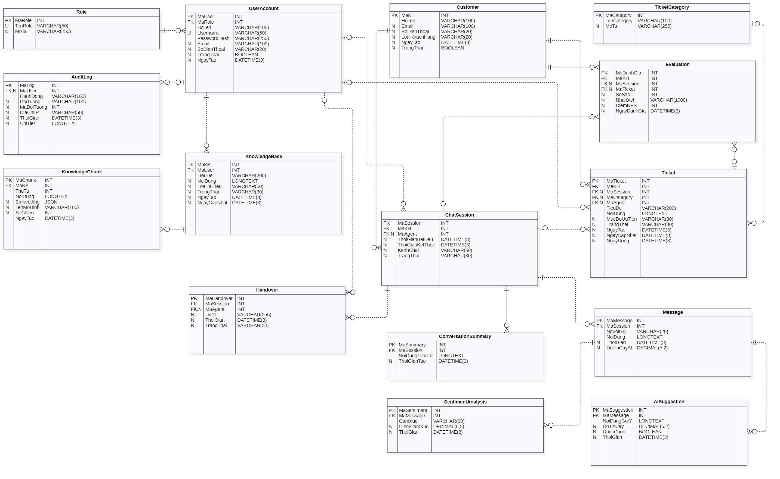
Hình 5.1 Sơ đồ thực thể liên kết (ERD)

Thiết kế cơ sở dữ liệu
Bảng 5.1 Bảng mô tả quan hệ cơ sở dữ liệu
Quan hệ | Bội số | Mô tả
Role – User Account | 1 – n | Một vai trò có thể được gán cho nhiều tài khoản người dùng.
User Account – Customer | 1 – 0..1 | Một tài khoản khách hàng có tối đa một hồ sơ khách hàng.
User Account – Audit Log | 1 – n | Một tài khoản người dùng có thể phát sinh nhiều bản ghi nhật ký thao tác.
Customer – Chat Session | 1 – n | Một khách hàng có thể khởi tạo nhiều phiên trò chuyện.
User Account – Chat Session | 1 – n | Một nhân viên hỗ trợ có thể phụ trách nhiều phiên trò chuyện.
Chat Session – Message | 1 – n | Một phiên trò chuyện có thể chứa nhiều tin nhắn.
User Account – Message | 1 – n | Một tài khoản người dùng có thể gửi nhiều tin nhắn.
Message – Sentiment Analysis | 1 – 0..n | Một tin nhắn có thể chưa được phân tích hoặc có nhiều kết quả phân tích cảm xúc.
Message – AI Reply Suggestion | 1 – 0..n | Một tin nhắn có thể không có hoặc sinh ra nhiều gợi ý trả lời từ AI.
Chat Session – Handover | 1 – 0..n | Một phiên trò chuyện có thể không chuyển giao hoặc phát sinh nhiều lần chuyển cho nhân viên hỗ trợ.
User Account – Handover | 1 – n | Một nhân viên hỗ trợ có thể tiếp nhận nhiều lần chuyển giao.
Customer – Support Ticket | 1 – n | Một khách hàng có thể tạo nhiều yêu cầu hỗ trợ.
Chat Session – Support Ticket | 1 – 0..n | Một phiên trò chuyện có thể không tạo hoặc phát sinh nhiều yêu cầu hỗ trợ.
Ticket Category – Support Ticket | 1 – n | Một danh mục yêu cầu có thể được sử dụng cho nhiều yêu cầu hỗ trợ.
Customer – Support Evaluation | 1 – n | Một khách hàng có thể gửi nhiều đánh giá cho các trường hợp hỗ trợ khác nhau.
Chat Session – Support Evaluation | 1 – 0..1 | Một phiên trò chuyện đã kết thúc có tối đa một đánh giá.
Support Ticket – Support Evaluation | 1 – 0..1 | Một yêu cầu hỗ trợ đã đóng có tối đa một đánh giá.
User Account – Knowledge Document | 1 – n | Một người dùng có quyền có thể quản lý nhiều tài liệu tri thức.
Knowledge Document – Knowledge Chunk | 1 – n | Một tài liệu tri thức được chia thành nhiều đoạn để truy xuất bằng RAG.

CHƯƠNG VII: THIẾT KẾ GIAO DIỆN

Phân luồng màn hình của ứng dụng
Ứng dụng gồm các nhóm người dùng chính: Khách hàng (Custommer), Nhân viên hỗ trợ (Agent), Quản lý nhóm (Supervisor), Quản trị viên (Admin)
1.1. Luồng dành cho Khách hàng (Customer Flow)
1. Màn hình Đăng nhập / Xác thực (Login / Authentication Screen)
• Đăng nhập qua eKYC / Tài khoản ViettinBank iPay
2. Màn hình trang chủ Hỗ trợ (Home Support Dashboard)
• Danh mục câu hỏi thường gặp
• Nút kích hoạt AI Chatbot Support
• Danh sách các yêu cầu / Ticket đang xử lý
3. Màn hình trò chuyện với AI (AI Chatbot Screen)
• Khung Chat hỏi – đáp tự động với AI
• Gợi ý câu hỏi thông minh
• Nút “Chuyển sang gặp tư vấn viên” (Escalate to Human Agent) khi AI không giải quyết được
4. Màn hình Tạo yêu cầu hỗ trợ (Create Ticket Screen)
• Điền chi tiết sự cố / Thắc mắc
• Đính kèm tệp / hình ảnh
5. Màn hình Theo dõi & đánh giá (Ticket Detail & Rating Screen)
• Xem tiến độ xử lý Ticket
• Đánh giá chất lượng dịch vụ (CSAT / Stars) sau khi hoàn thành
1.2. Luồng dành cho Nhân viên & Đánh giá (Ticket Detail & Rating Screen)
1. Màn hình Bảng điều khiển (Agent Dashboard)
• Thống kê số lượng Ticket mới, đang xử lý, đã hoàn thành
• Danh sách câu hỏi AI vừa chuyển giao (Escalated Cases)
2. Màn hình xử lýTicket & AI Copilot (Ticket Workspace)
• Chi tiết cuộc trò chuyện trước đó trước khách hàng và AI
• AI Copilot Suggestions: AI tự động tóm tắt sự cố và đề xuất câu trả lời chuẩn cho nhân viên
3. Màn hình quản lý Kiến thức AI (Knowlegde Base Managenment - Admin)
• Tải lên tài liệu, quy trình, chính sách ngân hàng mới về huấn luyện AI (RAG System)
4. Màn hình Báo cáo & Phân tích AI (Analytics & Reporting)
• Biểu đồ phân tích cảm xúc khách hàng (Sentiment Analysis)
• Tỷ lệ AI giải quyết tự động thành công (Deflection Rate)

Giao diện

Giao diện trang chủ
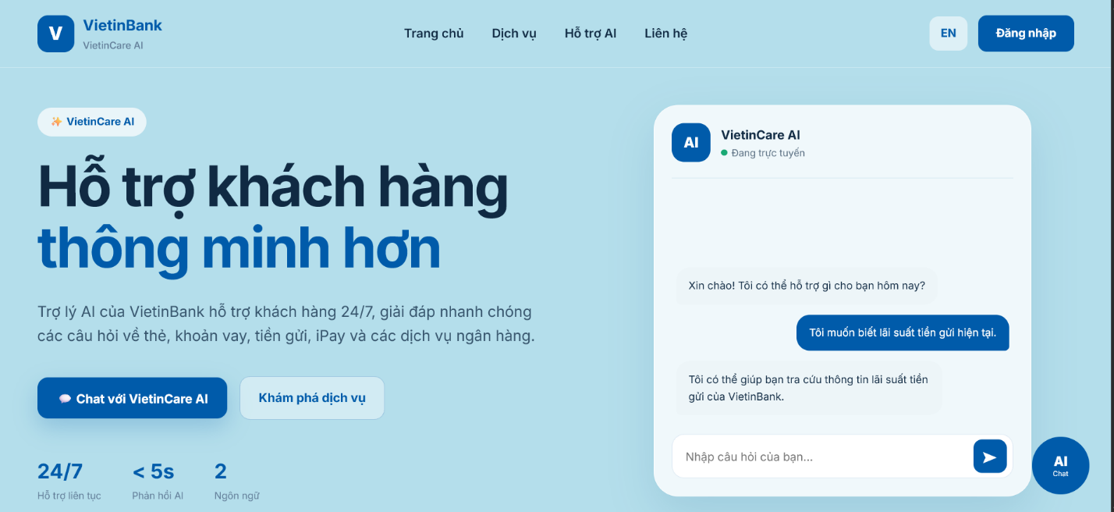
Hình 6.1 Giao diện trang chủ VietinCare AI

Giao diện trang đăng ký Thành viên
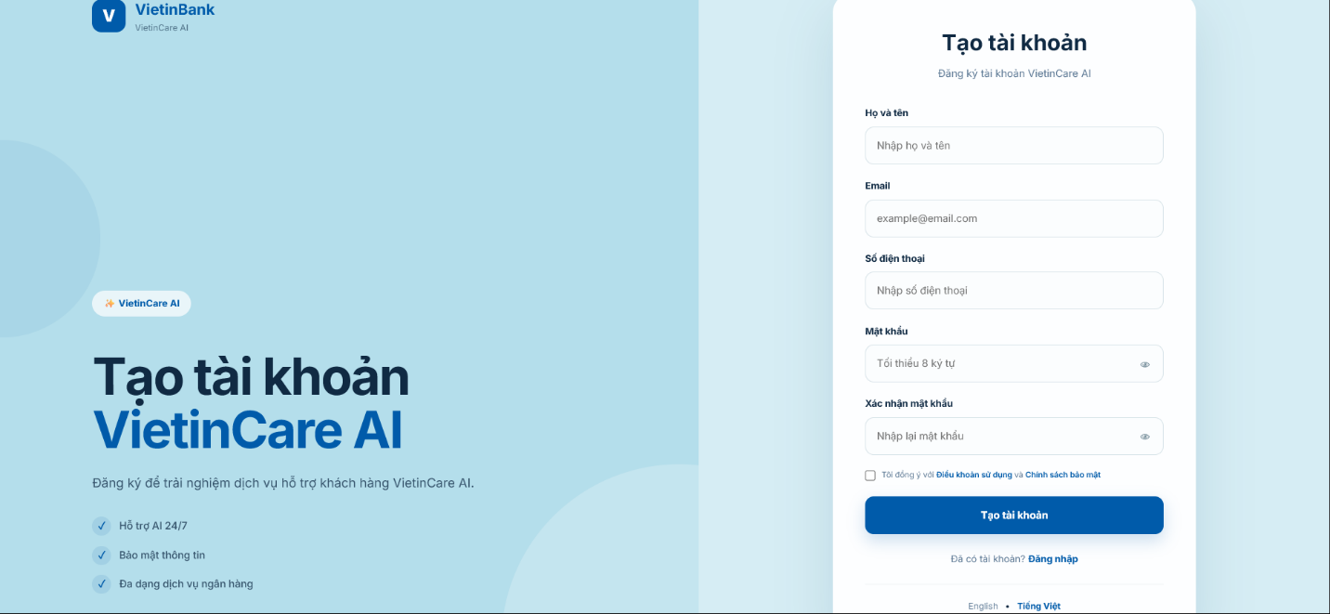
Hình 6.2 Giao diện trang đăng ký tài khoản VietinCare AI

Giao diện trang đăng nhập
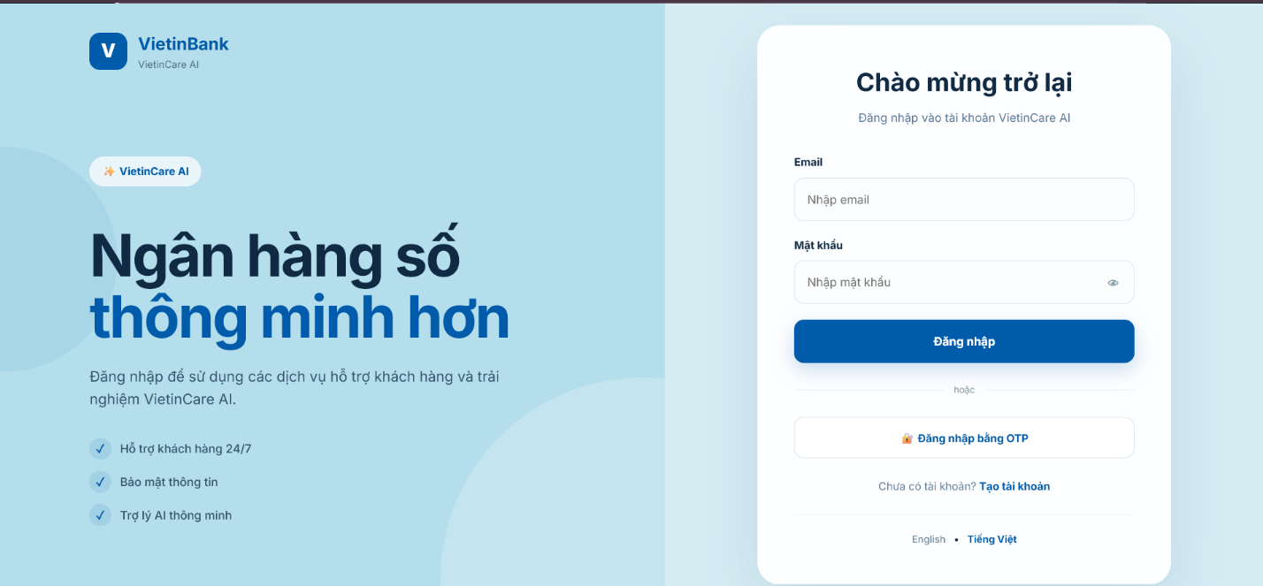
Hình 6.3 Giao diện trang đăng nhập VietinCare AI

Giao diện trang Dashboard
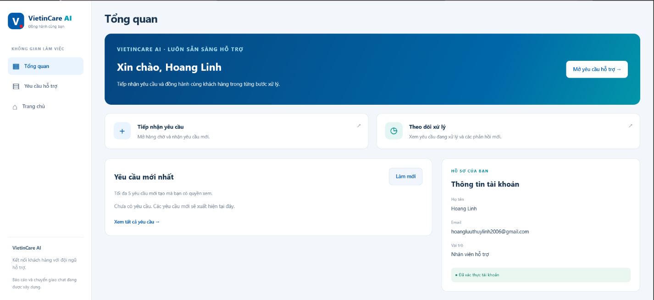
Hình 6.4 Giao diện trang Tổng quan (Dashboard)

Giao diện trang Yêu cầu hỗ trợ
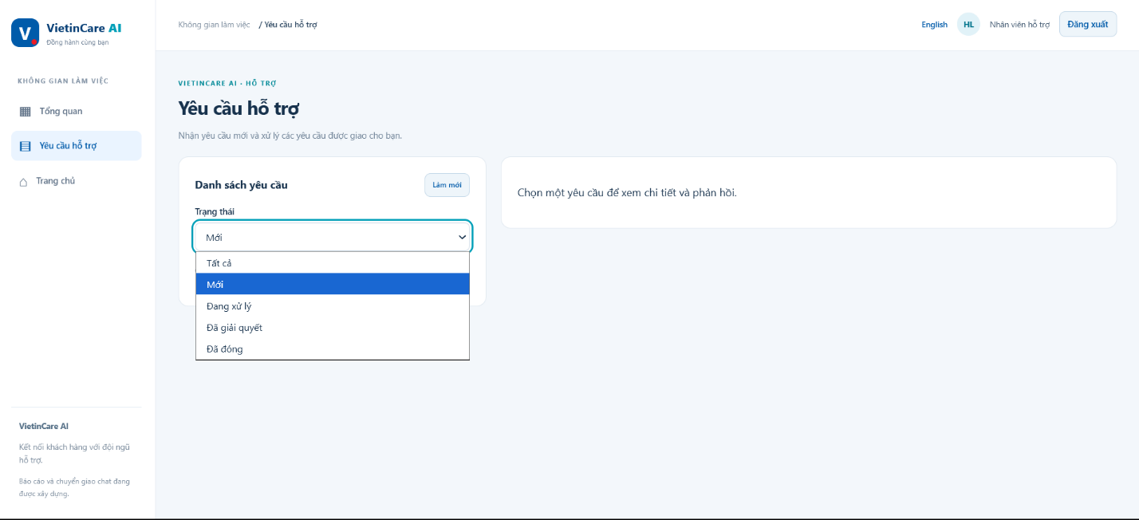
Hình 6.5 Giao diện danh sách và lọc Yêu cầu hỗ trợ

Giao diện trang Lịch sử trò chuyện
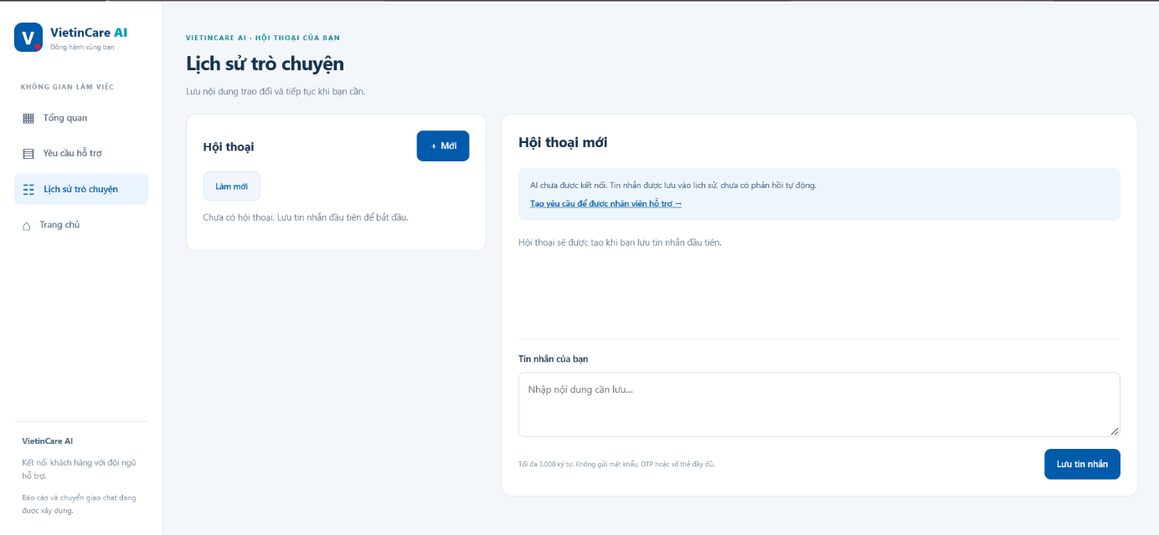
Hình 6.6 Giao diện trang Lịch sử trò chuyện

Giao diện trang Tạo yêu cầu hỗ trợ mới
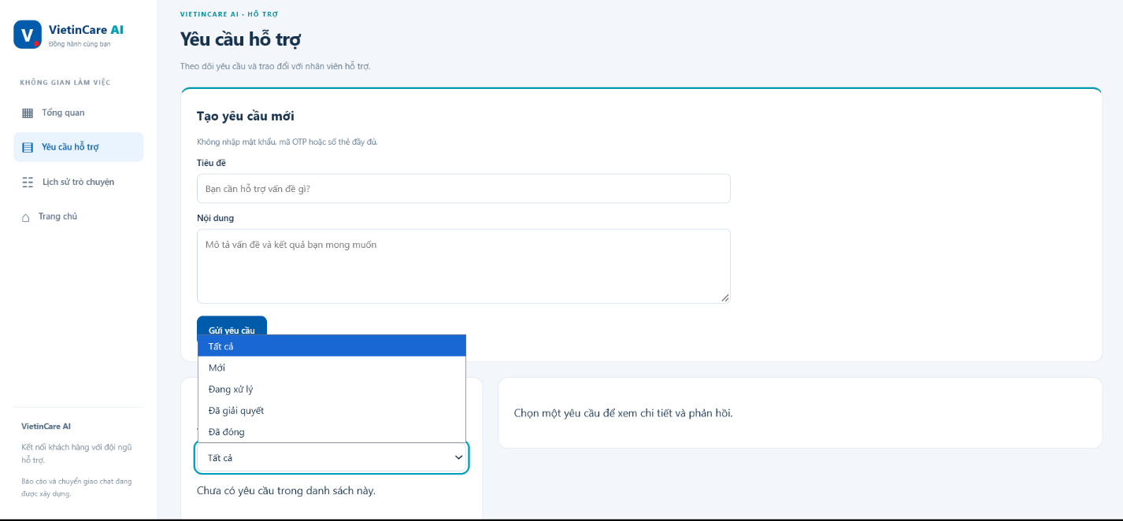
Hình 6.7 Giao diện Tạo yêu cầu hỗ trợ mới và bộ lọc trạng thái
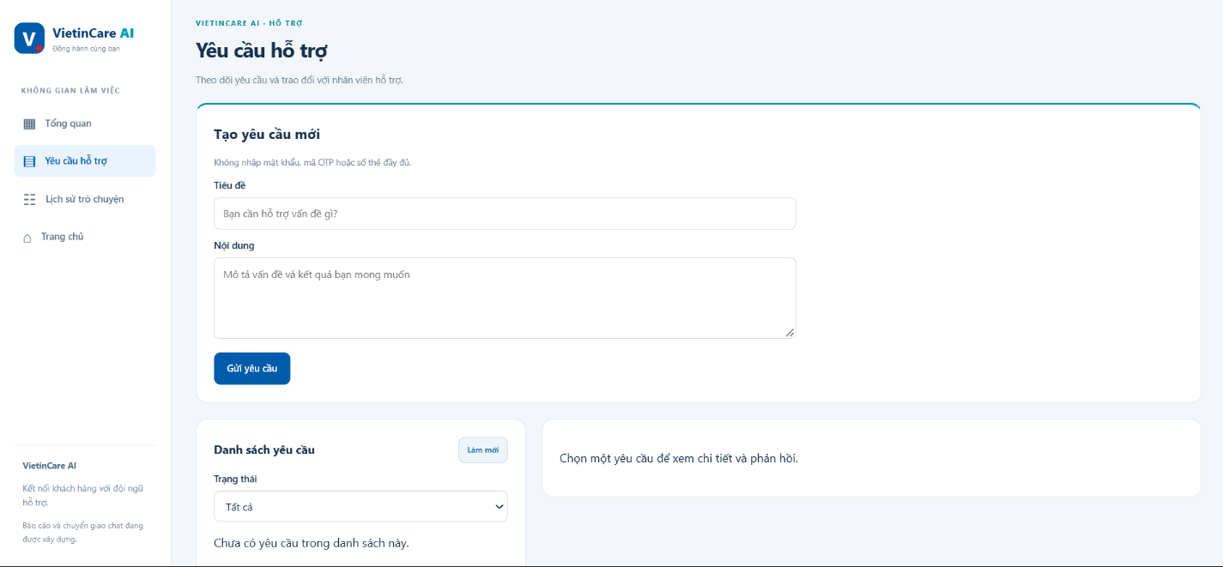
Hình 6.8 Giao diện Tạo yêu cầu hỗ trợ mới

CHƯƠNG VIII: KIỂM THỬ

Những yêu cầu về tài nguyên cho kiểm thử ứng dụng

Phần cứng
Máy tính cá nhân có kết nối mạng LAN.
Bảng 7.1 Yêu cầu tài nguyên phần cứng kiểm thử
CPU | RAM | HDD | Architecture
Intel Core i5, 2.3 GHz | 8 GB | 360 GB | 64 bit

Phần mềm
Bảng 7.2 Yêu cầu tài nguyên phần mềm kiểm thử
Tên phần mềm | Phiên bản | Loại
Visual Studio Code | 1.139.0 | Công cụ phát triển
Postman / Selenium / JUnit | v11.0 / v4.20 | Hỗ trợ kiểm thử chức năng & API
MySQL | V16.0 | Lưu trữ và quản lý dữ liệu
Windows 10 | 64-bit | Môi trường chạy ứng dụng

Kiểm thử

Danh sách các tình huống để kiểm tra ứng dụng
Bảng 7.3 Danh sách các tình huống kiểm thử ứng dụng (Test Cases)
Test ID | Chức năng | Mô tả | Điều kiện trước | Dữ liệu Test | Kết quả mong muốn | Ghi chú
TC01 | dangKy() | Kiểm tra đăng ký thành công với thông tin hợp lệ | Khách hàng chưa có tài khoản | Email: test@gmail.com, Pass: 123456Aa@ | Tạo tài khoản thành công, lưu vào CSDL, báo “Thành công” | Chức năng Khách hàng
TC02 | dangNhap() | Kiểm tra đăng nhập hệ thống với tài khoản hợp lệ | Người dùng đã có tài khoản | Email: test@gmail.com, Pass: 123456Aa@ | Đăng nhập thành công, chuyển đến trạng thái Tổng quan | Chức năng Đăng nhập
TC03 | hienThiTongQuan() | Kiểm tra hiển thị trang Tổng quan sau khi đăng nhập | Người dùng đã đăng nhập thành công | Tài khoản hợp lệ | Hiển thị đầy đủ trang Tổng quan và các chức năng hỗ trợ | Giao diện tổng quan
TC04 | guiYeuCau() | KIểm tra tạo yêu cầu hỗ trợ mới và kích hoạt AI xử lý | Đã đăng nhập tài khách hàng | Nội dung: “ Dịch vụ quá tệ, hệ thống bị lỗi liên tục” | AI gắn nhãn cảm xúc “Tiêu cực” | Tính năng AI
TC05 | locYeuCau() | Kiểm tra lọc danh sách yêu cầu theo trạng thái | Đã có yêu cầu trong dang sách | Tất cả / Mới / Đang xử lý / Chờ khách hàng / Đã đóng | Hiển thị các đúng các yêu cầu theo trạng thái được chọn | Chức năng yêu cầu hỗ trợ
TC06 | phanTichCamXuc() | Kiểm tra AI nhận diện cảm xúc tiêu cực của khách hàng | Có yêu cầu chứa nội dung phàn nàn | “Dịch vụ quá tệ, hệ thống bị lỗi liên tục” | AI gắn nhãn cảm xúc “Tiêu cực” | Tính năng AI
TC07 | chatVoiAI() | Kiểm tra khách hàng gửi câu hỏi và nhận phản hồi trực tiếp từ ViettinCare AI | Đã đăng nhập, AI đang hoạt động | “Tôi muốn mở thẻ tín dụng” | Tin nhắn được gửi thành công, AI trả lời và hiển thị nội dung phản hồi | Chức năng Chat AI
TC08 | xemLichSuTroChuyen() | Kiểm tra xem lại lịch sử trò chuyện giữa khách hàng và AI | Người dùng đã đăng nhập và có lịch sử trò chuyện | Chọn một cuộc trò chuyện đã có | Hiển thị đày đủ nội dung và thông tin cuộc trò chuyện | Chức năng Lịch sử trò chuyện
TC09 | chuyenNhanVien() | Kiểm tra chuyển yêu cầu từ AI sang nhân viên khi AI không đủ độ tin cậy | Có yêu cầu phức tạp, AI đã phân tích | doTinCay < 0.7 | Yêu cầu được chuyển cho nhân viên, trạng thái “Đang xử lý”, thông tin đực giữ lại | Chức năng Chuyển nhân viên
TC10 | traLoiKhachHang() | Kiểm tra nhân viên phản hồi yêu cầu của khách hàng | Yêu cầu đã được chuyển cho nhân viên | Nội dung phản hồi của nhân viên | Khách hàng nhận phản hồi, nội dung được hệ thống lưu vào lịch sử trò chuyện | Chức năng Nhân viên hỗ trợ
TC11 | taoTicket() | Kiểm tra tạo Ticket với dữ liệu hợp lệ. | Ticket được tạo, có mã duy nhất, trạng thái “Mới” | Tiêu đề: Không nhận được email resset mật khẩu; Nội dung: Tôi đã yêu cầu resset mật khẩu nhưng chưa nhận được email; Khách hàng: KH001; Priority: Medium | Hệ thống tạo Ticket thành công, sinh Ticket ID duy nhất, lưu đúng nội dung và trạng thái ban đầu là Mới / NEW | Kiểm tra trường hợp tạo Ticket hợp lệ
TC12 | phancongTicket () | Ticket ID: TCK001 | Agent đã đăng nhập có quyền cập nhập Ticket. Ticket TCK001 đã tồn tại và đang ở trạng thái có thể phân công. Người thực hiện có quyền phân công Ticket | Ticket ID: TCK001; Agent: AG001 | Ticket được gán cho Agent AG001; thông tin Agent xử lý được lưu vào CSDL và Ticket xuất hiện trong danh sách công việc của Agent | Kiểm tra chức năng phân công Ticket cho Agent
TC13 | Cập nhật trạng thái – Chờ khách hàng | Kiểm tra Agent cập nhật trạng thái Ticket sang Chờ khách hàng khi cần khách hàng bổ sung thông tin hoặc phản hồi | Agent đã đăng nhập và có quyền cập nhật Ticket. Ticket TCK001 tồn tại và đang ở trạng thái IN_PROGRESS | Ticket ID: TCK001; Trạng thái mới: WAITING_CUSTOMER | Ticket chuyển sang trạng thái Chờ khách hàng; hệ thống lưu thời điểm và lịch sử thay đổi trạng thái. | Kiểm tra cập nhật trạng thái khi chờ phản hồi từ khách hàng
TC14 | Đóng Ticket | Kiểm tra Agent đóng Ticket sau khi yêu cầu của khách hàng đã được xử lý hoàn tất. | Agent đã đăng nhập và có quyền đóng Ticket. Ticket TCK001 tồn tại và đang ở trạng thái IN_PROGRESS hoặc WAITING_CUSTOMER | Ticket ID: TCK001; Trạng thái mới: CLOSED | Ticket được chuyển sang Đã đóng; hệ thống ghi nhận thời gian đóng và lưu lịch sử xử lý | Kiểm tra đóng Ticket sau khi xử lý hoàn tất
TC15 | AI phân loại Ticket | Kiểm tra AI phân loại Ticket theo nhóm vấn đề dựa trên nội dung yêu cầu của khách hàng | Agent đã đăng nhập. Ticket đã được tạo thành công và có đầy đủ nội dung. AI Engine đang hoạt động và có thể nhận yêu cầu phân loại | Nội dung: Tôi vừa đổi mật khẩu nhưng không đăng nhập được và chưa nhận được email xác nhận | AI xác định nhóm vấn đề phù hợp, ví dụ Tài khoản/Đăng nhập, và gợi ý mức ưu tiên phù hợp. Kết quả được hiển thị cho Agent/Supervisor kiểm tra | Kết quả AI chỉ mang tính hỗ trợ, Agent/Supervisor kiểm tra trước khi xử lý
TC16 | AI gợi ý câu trả lời | Kiểm tra AI tạo câu trả lời gợi ý dựa trên nội dung và lịch sử trao đổi của Ticket | Agent đã đăng nhập. Ticket tồn tại và có nội dung/lịch sử trao đổi. AI Engine đang hoạt động | Ticket: Khách hàng không nhận được email reset mật khẩu sau nhiều lần thử.; Lịch sử: Khách đã thử reset 2 lần. | AI tạo câu trả lời nháp phù hợp với nội dung và lịch sử Ticket. Câu trả lời chỉ được hiển thị cho Agent và chưa được gửi tự động. | AI chỉ tạo câu trả lời nháp, không tự động gửi cho khách hàng
TC17 | Agent duyệt câu trả lời AI | Kiểm tra Agent xem xét, chỉnh sửa và duyệt câu trả lời do AI đề xuất trước khi gửi cho khách hàng | Agent đã đăng nhập. Ticket tồn tại. AI đã tạo thành công câu trả lời nháp. Agent có quyền chỉnh sửa và gửi phản hồi | AI gợi ý: Vui lòng kiểm tra thư mục Spam và thử lại sau vài phút.; Nội dung sau chỉnh sửa: Anh/chị vui lòng kiểm tra thư mục Spam... | Agent có thể chỉnh sửa câu trả lời AI. Chỉ khi Agent nhấn Gửi, nội dung đã duyệt mới được gửi cho khách hàng và lưu vào lịch sử trao đổi. | Agent bắt buộc kiểm tra và duyệt câu trả lời AI trước khi gửi
TC18 | AI tóm tắt lịch sử hỗ trợ | Kiểm tra AI tạo bản tóm tắt lịch sử trao đổi và xử lý Ticket để hỗ trợ Agent | Agent đã đăng nhập. Ticket tồn tại và có nhiều lượt trao đổi trong lịch sử. AI Engine đang hoạt độngLịch sử: khách báo không đăng nhập được → Agent hướng dẫn reset → khách chưa nhận email → Agent yêu cầu kiểm tra Spam → khách vẫn chưa nhận | Lịch sử: khách báo không đăng nhập được → Agent hướng dẫn reset → khách chưa nhận email → Agent yêu cầu kiểm tra Spam → khách vẫn chưa nhận | AI tạo bản tóm tắt gồm vấn đề của khách hàng, các bước đã xử lý, kết quả hiện tại và việc cần tiếp tục xử lý. | Bản tóm tắt AI dùng để hỗ trợ Agent nắm nhanh lịch sử xử lý
TC19 | Tìm kiếm/Lọc Ticket | Kiểm tra người dùng tìm kiếm và lọc Ticket theo các điều kiện như khách hàng, trạng thái, mức ưu tiên và thời gian | Người dùng đã đăng nhập và có quyền xem danh sách Ticket. Hệ thống đã có dữ liệu Ticket để tìm kiếm/lọc | Khách hàng: KH001; Trạng thái: IN_PROGRESS; Priority: High; Thời gian: 01/09/2026 – 30/09/2026 | Hệ thống chỉ hiển thị các Ticket thỏa mãn điều kiện tìm kiếm/lọc. Nếu không có dữ liệu phù hợp, hiển thị thông báo Không tìm thấy Ticket phù hợp | Có thể kết hợp nhiều điều kiện để tìm kiếm và lọc Ticket
TC20 | Kiểm tra dữ liệu không hợp lệ khi tạo Ticket | Kiểm tra hệ thống xử lý khi người dùng tạo Ticket với thông tin bắt buộc bị bỏ trống | Người dùng đã đăng nhập và có quyền tạo Ticket | Tiêu đề: bỏ trống; Nội dung: Không đăng nhập được | Hệ thống không tạo Ticket và hiển thị thông báo yêu cầu nhập đầy đủ thông tin bắt buộc | Trường hợp không hợp lệ
TC21 | Kiểm tra Ticket không tồn tại | Kiểm tra hệ thống khi người dùng tìm kiếm một Ticket không tồn tại | Người dùng đã đăng nhập và có quyền tìm kiếm Ticket | Ticket ID: TCK999 | Hệ thống không trả về kết quả và hiển thị thông báo Không tìm thấy Ticket | Trường hợp không hợp lệ
TC22 | Phân quyền người dùng | Kiểm tra hệ thống ngăn người dùng truy cập chức năng không thuộc quyền hạn | Agent đã đăng nhập với quyền Agent. Chức năng quản lý tài khoản chỉ dành cho Admin | Agent truy cập chức năng Quản lý tài khoản | Hệ thống từ chối truy cập và hiển thị thông báo người dùng không có quyền thực hiện chức năng | Kiểm thử phân quyền
TC23 | Đăng xuất | Kiểm tra người dùng đăng xuất khỏi hệ thống | Người dùng đã đăng nhập thành công | Nhấn nút Đăng xuất | Hệ thống kết thúc phiên đăng nhập và chuyển về màn hình đăng nhập

Báo cáo kết quả test
Bảng 7.4 Báo cáo kết quả kiểm thử (Test Report)
Test ID | Ngày testing | Người tham gia Test | Pass/Fail | Độ nghiêm trọng | Tóm tắt lỗi | Ghi chú
TC01 | 15/09/2026 | Nội | Pass | - | Không có lỗi phát sinh | Đạt yêu cầu
TC02 | 15/09/2026 | Nội | Pass | - | Đăng nhập thành công, chuyển đến trang Tổng quan | Đạt yêu cầu
TC03 | 16/09/2026 | Linh | Pass | - | Trang Tổng quan hiển thị đầy đủ các chức năng hỗ trợ | Đạt yêu cầu
TC04 | 16/2026 | Nội | Pass | - | Yêu cầu được tạo thành công và AI tiếp nhận xử lý | Đạt yêu cầu
TC05 | 17/09/2026 | Linh | Pass | - | Danh sách yêu cầu được lọc theo đúng trạng thái | Đạt yêu cầu
TC06 | 17/09/2026 | Nội | Fail | Trung bình (medium) | AI phân loại nhầm câu than phiền thành câu “Trung lập” | Cần fine-tune model AI
TC07 | 18/09/2026 | Nội | Pass | - | Tin nhắn được gửi thành công, AI trả lời hiển thị phản hồi | Đạt yêu cầu
TC08 | 18/09/2026 | Nội | Pass | - | Lịch sử trò chuyện được hiển thị đầy đủ | Đạt yêu cầu
TC09 | 19/09/2026 | Nội | Pass | - | Yêu cầu được chuyển cho nhân viên, thông tin được dữ lại | Đạt yêu cầu
TC10 | 19/09/2026 | Nội | Pass | - | Khách hàng nhận phản hồi, nội dung được lưu vào lịch sử trò chuyện | Đạt yêu cầu

Tổng hợp kết quả:
Bảng 7.5 Tổng hợp kết quả kiểm thử
Tổng số test case | Pass | Fail | Tỷ lệ pass | Tỷ lệ fail
10 | 9 | 1 | 90% | 10%

CHƯƠNG IX: ỨNG DỤNG AI TRONG QUÁ TRÌNH PHÁT TRIỂN PHẦN MỀM

Ứng dụng
• Phân tích yêu cầu và thiết kế
Nhóm sử dụng AI để hỗ trợ phân tích quy trình tiếp nhận, phân công, xử lý và đóng Ticket; đề xuất actor, Use Case, mô hình lớp và cấu trúc CSDL. Các kết quả do AI sinh được nhóm xem xét, điều chỉnh trước khi đưa vào tài liệu chính thức
• Xây dựng chức năng
AI được hỗ trợ sinh cấu trúc API, truy vấn CSDL, giao diện quản lý Ticket vag gợi ý xử lý lỗi trong quá trình phát triển
• Tích hợp AI
AI hỗ trợ xây dựng prompt cho chức năng phân loại Ticket, gợi ý câu trả lời và tóm tắt lịch sử hỗ trợ. Các prompt được thử nghiệm với nhiều tình huống để hạn chế nội dung không phù hợp
• Kiểm thử
AI được hỗ trợ sinh test case cho các trường hợp Ticket thiếu dữ liệu, phân công Ticket, chuyển trạng thái, khách hàng bức xúc và yêu cầu nằm ngoài chính sách
• Tài liệu triển khai
AI hỗ trợ rà soát README, tài liệu kĩ thuật, khịch bản demo và các vấn đề bảo mật dữ liệu trước khi triển khai
• Nguyên tắc kiểm soát AI
• Nội dung do AI sinh phải được con người kiểm tra
• Câu trả lời cho khách hàng chỉ là bản nháp cho Agent duyệt
• Không gửi thông tin cá nhân không cần thiết cho AI
• Không sử dụng AI để tự động cam kết chính sách hoặc giao dịch ngân hàng

Sơ đồ quy trình sử dụng AI
